

**Universidade do Minho**

Mestrado Integrado em Engenharia Informática

Licenciatura em Ciências da Computação

**Unidade Curricular de**

**Bases de Dados**

Ano Lectivo de 2016/2017

**Base de dados de Reserva de viagens**

**André Rodrigues Freitas (A74619)**

**Cesário Miguel Pereira Perneta (A73883)**

**João Miguel Freitas Palmeira (A73864)**

**Sofia Manuela Gomes de Carvalho (A76658)**

Novembro, 2016

**BD**

|  |  |
| --- | --- |
| Data de Recepção |  |
| Responsável |  |
| Avaliação |  |
| Observações |  |

**Base de dados de Reserva de viagens**

**André Rodrigues Freitas (A74619)**

**Cesário Miguel Pereira Perneta (A73883)**

**João Miguel Freitas Palmeira (A73864)**

**Sofia Manuela Gomes de Carvalho (A76658)**

Novembro, 2016

# Resumo

O projeto apresentado insere-se na unidade curricular de Bases de Dados e tem como principal objetivo a realização e futura implementação de um sistema de base de dados, capaz de gerir a informação acerca de uma companhia ferroviária.

O desenvolvimento foi feito desde o levantamento de requisitos, passando pela modulação conceptual e lógica do problema até ao desenvolvimento físico.

As várias secções deste documento apresentam o que foi descrito anteriormente de forma detalhada.

**Área de Aplicação:** Desenho e arquitetura de Sistemas de Bases de Dados.

**Palavras-Chave:** Base de Dados, MySQL, Comboios Lusitanos, Cliente, Reserva, *views*, *procedures.*

# Índice

1. Introdução 1

1.1. Contextualização 1

1.2. Apresentação do Caso de Estudo 1

1.3. Motivação e Objetivos 2

1.3.1 Motivação 2

1.3.2 Objetivos 2

1.4. Estrutura do Relatório 2

2. Requisitos 4

3. Caracterização dos Perfis de Utilização 5

3.1. Administrador 5

3.2. Cliente 5

4. Modelo Conceptual 6

4.1. Descrição dos tipos de Entidades 7

4.2. Descrição dos tipos de Atributos 8

4.3. Descrição dos tipos de Relacionamentos 12

4.4. Validação do modelo através de transações do Utilizador 14

4.4.1 Transações 14

5. Modelo Lógico 15

5.1. Passagem do Modelo Conceptual para o Modelo Lógico 16

5.1.1 Entidades e Atributos 16

5.1.2 Atributos Multi-Valor 16

5.1.3 Atributos Compostos 16

5.1.4 Relacionamentos 1:N (binários) 16

5.1.5 Relacionamentos 1:1 16

5.1.6 Relacionamentos Complexos 17

5.1.7 Tabelas 17

5.2. Validação do modelo através da normalização 19

5.2.1 Primeira Forma Normal (1FN) 19

5.2.2 Segunda Forma Normal (2FN) 21

5.2.3 Terceira Forma Normal (3FN) 21

5.3. Validação do modelo através das transações do utilizador 22

5.3.1 Inserir Cliente 22

5.3.2 Inserir Reserva 23

5.3.3 Inserir Bilhete 24

5.3.4 Consultar Viagem 25

5.4. Restrições de Integridade 26

5.5. Modelo Lógico e Utilizador 28

6. Modelo Físico 29

6.1. Tradução e implementação do modelo lógico no SGBD 29

6.1.1 Criação das Tabelas e dos Relacionamentos 30

6.2. Povoação da Base de Dados 37

6.3. Transações 45

6.3.1 Inserir novo cliente 45

6.3.2 Alterar nome e password 45

6.3.3 Inserir um novo endereço num cliente 46

6.3.4 Inserir nova reserva 46

6.3.5 Inserir novo comboio 47

6.3.6 Inserir nova viagem 48

6.4. Organização de Ficheiros 48

6.5. Índices 48

6.6. Vistas de Utilizadores 48

6.6.1 Vistas de Administradores 49

6.6.2 Vistas de Clientes 51

6.7. Criação de Utilizador 54

6.8. Estimativa do espaço ocupado em disco pela base de dados 54

6.8.1 Tamanho ocupado pelos atributos da tabela Cliente 54

6.8.2 Tamanho ocupado pelos atributos da tabela Endereço 55

6.8.3 Tamanho ocupado pelos atributos da tabela Reserva 56

6.8.4 Tamanho ocupado pelos atributos da tabela Bilhete 56

6.8.5 Tamanho ocupado pelos atributos da tabela Viagem 57

6.8.6 Tamanho ocupado pelos atributos da tabela Comboio 57

6.8.7 Tamanho ocupado pelos atributos da tabela Lugar 58

7. Conclusão 59

**Anexos**

I. Procedure 1 63

II. Procedure 2 64

III. Procedure 3 65

IV. Procedure 4 66

V. Procedure 5 67

VI. Procedure 6 68

VII. Procedure 7 69

VIII. Procedure 8 70

IX. Procedure 9 71

X. Procedure 10 72

XI. Procedure 11 73

XII. Procedure 12 74

XIII. Procedure 13 75

XIV. Procedure 14 76

XV. Procedure 15 77

XVI. Procedure 16 78

XVII. Procedure 17 79

# Índice de Figuras

Figura 1 – Modelo Conceptual dos Comboios Lusitanos. 6

Figura 2 – Relacionamento entre cliente e reserva. 12

Figura 3 – Relacionamento entre reserva e bilhete. 12

Figura 4 – Relacionamento entre bilhete e viagem. 13

Figura 5 – Relacionamento entre viagem e comboio. 13

Figura 6 – Modelo Lógico. 15

Figura 7 – Cliente. 17

Figura 8 – Reserva. 17

Figura 9 – Bilhete. 18

Figura 10 – Viagem. 18

Figura 11 – Comboio. 18

Figura 12 – Endereço (1FN). 19

Figura 13 – Lugar (1FN). 20

Figura 14 – Cliente (1FN). 20

Figura 15 – Bilhete (1FN). 20

Figura 16 – Inserir Cliente. 22

Figura 17 – Inserir Reserva. 23

Figura 18 – Inserir Bilhete. 24

Figura 19 – Inserir Viagem. 25

Figura 20 – Tabela Cliente. 30

Figura 21 – Tabela Endereço. 31

Figura 22 – Tabela Reserva. 32

Figura 23 – Tabela Bilhete. 33

Figura 24 – Tabela Viagem. 34

Figura 25 – Tabela Comboio. 35

Figura 26 – Tabela Lugar. 36

Figura 27 – Cliente (Povoamento). 37

Figura 28 – Endereço (Povoamento). 38

Figura 29 – Reserva (Povoamento). 39

Figura 30 – Bilhete (Povoamento). 40

Figura 31 – Viagem (Povoamento). 41

Figura 32 – Comboio (Povoamento). 42

Figura 33 – Lugar (Povoamento). 44

Figura 34 – Transação 1. 45

Figura 35 – Transação 2. 45

Figura 36 – Transação 3. 46

Figura 37 – Transação 4. 46

Figura 38 – Transação 5. 47

Figura 39 – Transação 6. 48

Figura 40 – View 1 (Admin). 49

Figura 41 – View 2 (Admin). 49

Figura 42 – View 3 (Admin). 49

Figura 43 – View 4 (Admin). 49

Figura 44 – View 5 (Admin). 49

Figura 45 – View 6 (Admin). 49

Figura 46 – View 7 (Admin). 49

Figura 47 – View 8 (Admin). 50

Figura 48 – View 9 (Admin). 50

Figura 49 – View 10 (Admin). 50

Figura 50 – View 11 (Admin). 50

Figura 51 – View 12 (Admin). 50

Figura 52 – View 13 (Admin). 50

Figura 53 – View 14 (Admin). 51

Figura 54 – View 15 (Admin). 51

Figura 55 – View 16 (Admin). 51

Figura 56 – View 17 (Admin). 51

Figura 57 – View 1 (Cliente). 51

Figura 58 – View 2 (Cliente). 52

Figura 59 – View 3 (Cliente). 52

Figura 60 – View 4 (Cliente). 52

Figura 61 – View 5 (Cliente). 52

Figura 62 – View 6 (Cliente). 52

Figura 63 – View 7 (Cliente). 53

Figura 64 – View 8 (Cliente). 53

Figura 65 – Administrador. 54

Figura 66 – UtilizadoresDeUmDadoSexo. 63

Figura 67 – UtilizadoresDeUmDadoSexoComRestriçãoDeData. 64

Figura 68 – DataPartidaCustoComDescontoAtravésBilhetesDados. 65

Figura 69 – SaberDadosDeClienteDeCertaCidade. 66

Figura 70 – NºdeBilhetesVendidosNumIntervaloDeTempo. 67

Figura 71 – NºdosBilhetesVendidosNumIntervaloDeTempo. 68

Figura 72 – MontanteAPagarPelaReservaDeUmaDataidR. 69

Figura 73 – LucroTotalDeDadaViagem. 70

Figura 74 – NumeroReservasFeitasPorDadoNome. 71

Figura 75 – NumeroBilhetesCompradosPorDadoNome. 72

Figura 76 – ComboiosEBilhetesAssociadosAUmDadoIdv. 73

Figura 77 – ComboiosEBilhetesAssociadosAUmaDadaOrigemOuDestino. 74

Figura 78 – ComboiosDeDeterminadaViagem. 75

Figura 79 – NºdeLugaresOcupadosNumaDadaViagem. 76

Figura 80 – NºdeLugaresLivresNumaDadaViagem. 77

Figura 81 – DestinosDeUmaDadaViagem. 78

Figura 82 – OrigensDeUmDadoDestino. 79

# Índice de Tabelas

Tabela 1 – Descrição das Entidades. 7

Tabela 2 – Descrição das Entidades. 10

Tabela 3 – Atributos Multi-Valor. 10

Tabela 4 – Atributos Compostos. 11

Tabela 5 – Descrição dos Relacionamentos. 12

Tabela 6 – Descrição dos Relacionamentos no Modelo Lógico. 27

Tabela 7 – Espaço ocupado pelos atributos da Tabela Cliente. 55

Tabela 8 – Espaço ocupado pelos atributos da Tabela Endereço. 55

Tabela 9 – Espaço ocupado pelos atributos da Tabela Reserva. 56

Tabela 10 – Espaço ocupado pelos atributos da Tabela Bilhete. 56

Tabela 11 – Espaço ocupado pelos atributos da Tabela Viagem. 57

Tabela 12 – Espaço ocupado pelos atributos da Tabela Comboio. 57

Tabela 13 – Espaço ocupado pelos atributos da Tabela Lugar. 58

1. Introdução
   1. Contextualização

A empresa CL Comboios Lusitanos decidiu criar um sistema de reservas para satisfazer as necessidades dos seus clientes de modo a que possam garantir o seu lugar na viagem pretendida. A ideia surgiu após alguns dos clientes terem chamado à atenção das dificuldades em comprar bilhete apenas momentos antes da partida do respetivo comboio, pois surgia a situação da lotação já estar esgotada ou de haver uma grande fila de espera nas bilheteiras. Ao relembrar alguns dias do trabalho, verificaram que tais situações aconteciam de facto muitas vezes.

* 1. Apresentação do Caso de Estudo

A criação do projeto para reservas de viagens via Web ficou assim bem sustentada, o que fez com que a empresa o achasse viável. Decidiu-se então começar a implementação deste projeto.

Esta empresa de reserva de viagens em comboios nacionais e internacionais permite que os seus clientes façam várias reservas. Para o fazerem, precisam de estar autenticados através de um email e password, sendo que para se registarem devem fornecer, para além, destes dois parâmetros, o nome, endereço (localidade, código-postal e rua), sexo, data de nascimento, contactos (telefone, telemóvel) e NIF. Após o fazerem, acedem às viagens disponíveis, tanto aos seus horários como à lotação atual de determinada viagem. Ao fazerem a reserva, ficará registada no email correspondente ao utilizador e terá associada a data em que foi feita e um número identificador desta. Por exemplo, se forem reservados 5 bilhetes numa reserva, correspondem a 5 lugares diferentes. Ao escolher os bilhetes desejados, que podem ser vários por reserva, terá de ser indicada a classe pretendida e as datas de partida e chegada de cada viagem. Cada viagem tem associada a si uma origem, um destino, o horário (de partida e de chegada) e um comboio onde esta será efetuada.

Os comboios têm associados a si uma lotação: 6 lugares para a classe executiva e 9 lugares para a classe económica.

A cada reserva é atribuído um número de identificação único. Contudo, se esta for feita num qualquer dia anterior ao da viagem, o cliente usufrui de um desconto de 10% sobre o valor do bilhete.

* 1. Motivação e Objetivos
     1. Motivação

Com o desafio lançado na UC, decidimos passar para a criação de uma base de dados que não se adeque apenas às necessidades do cliente, mas que forneça um serviço personalizado e otimizado para a empresa. Deparámo-nos com inúmeras possibilidades de entidades e relacionamentos, confirmando assim a complexidade de um trabalho deste género.

Para tal, utilizamos o modelo relacional, lecionado na disciplina de Bases de Dados, pois é uma metodologia que permite uma resposta rápida aos pedidos de informação e melhor gestão de informação, facilitando a estruturação da mesma.

* + 1. Objetivos

Os objetivos deste trabalho serão principalmente fundamentar os conhecimentos adquiridos na UC de Base de Dados, aplicando-os num contexto de uma situação real.

Para modelar a base de dados, é necessário haver uma preparação e planificação sobre informações dos principais componentes de uma companhia ferroviária.

Com o desenvolvimento desta Base de Dados para a gestão de reservas de viagens, quer nacionais quer internacionais de comboios, pretendemos modelar um protótipo de um sistema que permita visualizar diversas informações relativamente a uma companhia ferroviária. Esta empresa será ficcional não sendo assim utilizados nenhuns dados reais.

* 1. Estrutura do Relatório

Neste relatório é descrita detalhadamente a conceção do trabalho prático, ou seja, a modelação conceptual, lógica e física da base de dados.

Utilizaremos a metodologia do livro *Database Systems – A Pratical Approach to Design, Implementation and Managment*, 4ª Edição (*Conolly* e *Begg*, 2005) para justificar e validar todos os modelos enunciados anteriormente.

Numa primeira fase é descrito o problema em causa através da sua contextualização e apresentação do caso de estudo.

Na segunda iremos apresentar os requisitos para o trabalho.

Numa terceira parte, as possíveis caracterizações dos possíveis perfis do administrador da plataforma e do respetivo utilizador.

Na quarta, apresentamos o modelo conceptual detalhadamente seguindo as fases enunciadas na metodologia.

Na quinta fase, traduzimos o esquema conceptual num modelo lógico, apresentado o seu aperfeiçoamento até alcançar um estado que permita a sua validação. Apresentamos, também, as possíveis transações feitas da parte do utilizador.

Na parte seis, é desenvolvida a explicação do modelo físico, sendo apresentada a tradução do modelo lógico e a implementação do modelo físico da base de dados.

Por fim, apresentamos a conclusão e alguns anexos.

1. Requisitos

Neste tópico, é necessário abordar a base de dados na perspetiva de utilizador. Para isso, todos os elementos do grupo se reuniram, trocaram ideias e relataram experiências em plataformas semelhantes de modo a contribuir com as suas perspetivas de utilizador.

Decidimos então que o funcionamento da plataforma requer uma entidade cliente que é composta por diferentes atributos. Para que o cliente se autentique na plataforma para ter acesso a todas as funcionalidades da mesma é preciso que o utilizador forneça o seu email e uma palavra-passe. Ao registar-se deve indicar os seus dados pessoais tais como o nome, o NIF, o sexo, a data de nascimento, os contactos e os seus endereços.

Este necessitará, na plataforma, de ter acesso a funcionalidades como o número total de lugares livres de um comboio para uma viagem, comboio esse que terá de ser definido por um número, por uma lotação máxima e por cada lugar disponível. Deverá ter acesso a cada horário de cada viagem ou até verificar qual o comboio de cada viagem e, mais uma vez, a viagem que será definida por um número identificativo da viagem em questão, a sua origem e destino, o horário de partida e de chegada.

Requer ainda uma entidade reserva onde o cliente tenha acesso a informações das viagens disponíveis, comboios disponíveis e lugares disponíveis em cada comboio de cada viagem através dos relacionamentos com a entidade bilhete, viagem e comboio.

Na mesma entidade, e como o cliente tem a possibilidade de participar em várias viagens, logo poderá efetuar uma ou mais reservas de viagens ou poderá reservar uma viagem para uma determinada data e num determinado lugar do comboio.

Por último, a entidade bilhete terá essencialmente como atributos o número de bilhete, o lugar do bilhete, a data de chegada e de partida, o custo normal e o custo com desconto.

1. Caracterização dos Perfis de Utilização

Através deste projeto pretendemos disponibilizar uma base de dados que contenha todos os dados acerca dos seus clientes e das suas reservas de forma explícita e intuitiva onde seja possível ser acedido pelo administrador. É possível ainda permitir ao utilizador realizar as suas reservas podendo aceder a dados relativamente a viagens e comboios.

* 1. Administrador

Tem como função gerir todos os registos de utilizadores e de reservas que existem, através do MySQL. Este deverá criar, atualizar ou eliminar os dados que necessitem sofrer qualquer tipo de alteração na Base de Dados.

Email, NIF, Nome, Sexo, DataNascimento, Password, Telefone, Telemovel, idC, Lotacao, idV, Origem, Destino, HorarioPartida, HorarioChegada, CodigoPostal, Localidade, Rua, idR (id da Reserva), Data, Carruagem, Classe, Numero (de lugar), são todos os campos que o administrador pode e deve alterar caso seja necessário.

* 1. Cliente

Este utilizador é o principal elemento e centro objetivo do desenvolvimento desta plataforma. O cliente neste sistema poderá consultar as origens e os destinos de cada viagem, horários das mesmas, os comboios das mesmas e, mais importante, efetuar quantas reservas pretender das viagens que deseja e poderá reservar a quantidade de bilhetes desejada.

Relativamente aos bilhetes verificar o horário de um bilhete e saber quais são os lugares ocupados em cada comboio numa viagem e a sua respetiva quantidade.

Consequentemente, tem a possibilidade de saber também o número total de lugares livres num comboio, assim como quais os lugares que correspondem a esta condição.

Para além destas funcionalidades, o cliente poderá ainda alterar os seus dados pessoais.

1. Modelo Conceptual

Iremos agora apresentar o modelo conceptual do trabalho que foi concebido após uma longa análise detalhada dos requisitos do mesmo e após uma reflexão entre os elementos do grupo, chegou-se à conclusão que a melhor solução seria esta base de dados proposta:

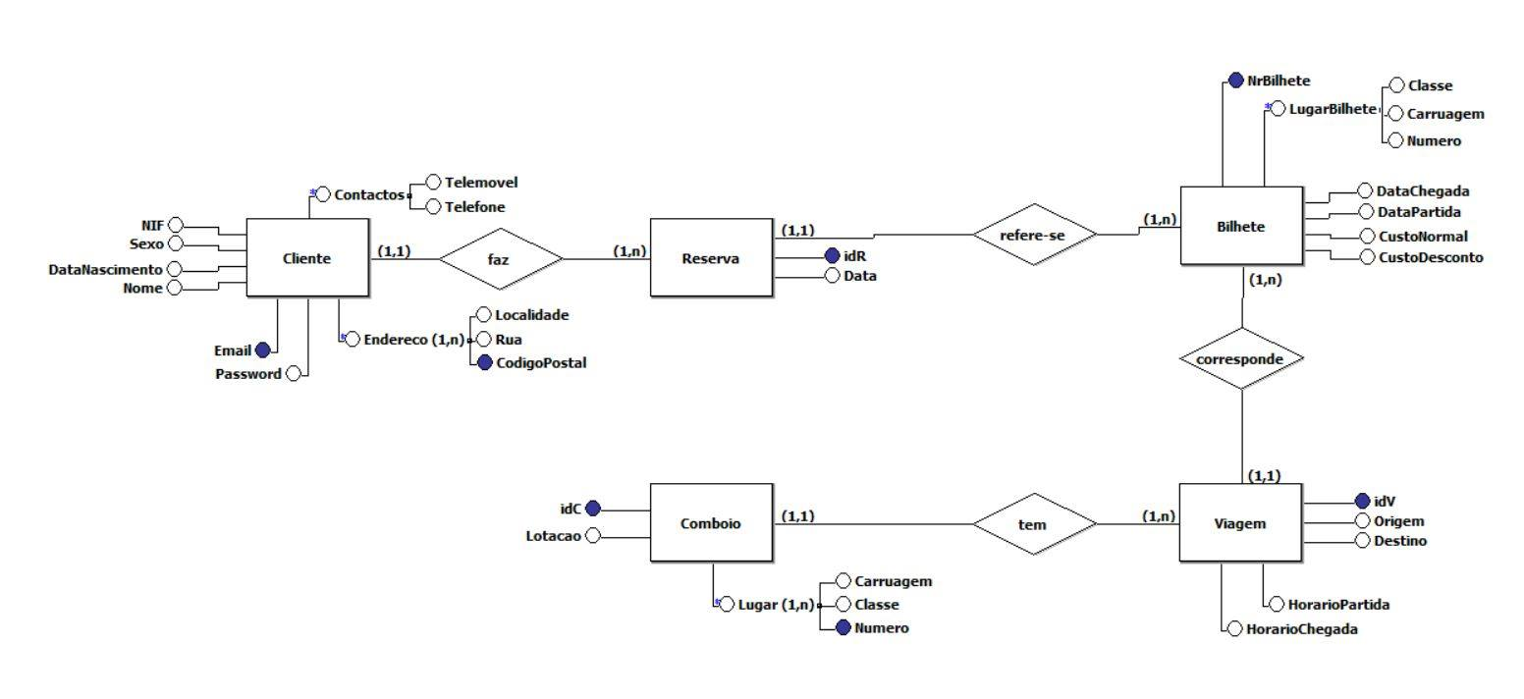

Figura 1 – Modelo Conceptual dos Comboios Lusitanos.

* 1. Descrição dos tipos de Entidades

No total existem 5 entidades compostas por diferentes atributos, interligadas por chaves estrangeiras que ligam entidades e permitem integridade referencial entre elas.

|  |  |  |
| --- | --- | --- |
| **Entidades** | **Descrição** | **Ocorrências** |
| Reserva | Entidade que contém a informação da reserva | Existem várias por cliente |
| Bilhete | Entidade que contém a informação do bilhete | Existem um ou mais por reserva |
| Cliente | Entidade que contém a informação completa do cliente | Existe uma por cliente |
| Viagem | Entidade que contém a informação sobre a viagem ou viagens da reserva | Existem várias por reserva |
| Comboio | Entidade que contém a informação do comboio para cada viagem | Existe uma por reserva |

Tabela 1 – Descrição das Entidades.

* 1. Descrição dos tipos de Atributos

Este modelo é composto por diferentes tipos de atributos e nele estão contidos atributos normais, do tipo composto, do tipo multi-valor e ainda atributos que identificam a entidade (as chaves primárias).

|  |  |  |  |  |  |  |  |  |
| --- | --- | --- | --- | --- | --- | --- | --- | --- |
| **Entidade** | **Atributos** | **Descrição** | **Composto** | **Chave Primária** | **Chave Estrangeira** | **Multi-Valor** | **NULL** | **Tipos de dados** |
| Cliente | Email | Identifica a entidade cliente | Não | Sim | Sim | Não | Não | VARCHAR(45) |
| NIF | Número de identificação fiscal do cliente | Não | Não | Não | Não | Não | INT |
| Nome | Nome do cliente | Não | Não | Não | Não | Não | VARCHAR(45) |
| Sexo | Sexo do cliente | Não | Não | Não | Não | Não | VARCHAR(45) |
| DataNascimento | Data de nascimento do cliente | Não | Não | Não | Não | Não | DATE |
| Password | Palavra-passe da conta do cliente | Não | Não | Não | Não | Não | VARCHAR(45) |
| Endereco | Endereço do cliente (localidade, rua e código postal) | Sim | Não | Não | Sim | Não | INT, VARCHAR(45), VARCHAR(45) |
| Contactos | Contactos do cliente (telemóvel e telefone) | Sim | Não | Não | Não | Não | INT, INT |
| Reserva | idR | Identifica a reserva | Não | Sim | Sim | Não | Não | INT |
| Data | Data da reserva | Não | Não | Não | Não | Não | DATE |
| Bilhete | NrBilhete | Identifica o bilhete | Não | Sim | Não | Não | Não | INT |
| DataPartida | Data de partida da viagem | Não | Não | Não | Não | Não | DATE |
| DataChegada | Data de chegada da viagem | Não | Não | Não | Não | Não | DATE |
| CustoNormal | Custo normal do bilhete | Não | Não | Não | Não | Não | DECIMAL(5,2) |
| CustoDesconto | Custo do bilhete com desconto | Não | Não | Não | Não | Não | DECIMAL(5,2) |
| LugarBilhete | Caracterização do lugar do bilhete no comboio | Sim | Não | Não | Não | Não | INT, INT, VARCHAR(45) |
| Viagem | idV | Identifica a viagem | Não | Sim | Sim | Não | Não | INT |
| Origem | Origem da viagem | Não | Não | Não | Não | Não | VARCHAR(45) |
| Destino | Destino da viagem | Não | Não | Não | Não | Não | VARCHAR(45) |
| HorarioPartida | Horário de partida do comboio | Não | Não | Não | Não | Não | TIME |
| HorarioChegada | Horário de chegada do comboio | Não | Não | Não | Não | Não | TIME |
| Comboio | idC | Identifica o comboio | Não | Sim | Sim | Não | Não | INT |
| Lotacao | Lotação do comboio | Não | Não | Não | Não | Não | INT |
| Lugar | Caracterização dos lugares do comboio | Sim | Não | Não | Sim | Não | INT, VARCHAR(45), INT |

Tabela 2 – Descrição das Entidades.

**Atributos Multi-Valor:**

|  |  |  |  |  |  |  |  |
| --- | --- | --- | --- | --- | --- | --- | --- |
| **Entidade** | **Atributo** | **Descrição** | **Associados** | **Chave Primária** | **Chave Estrangeira** | **NULL** | **Tipos de dados** |
| Cliente | Endereço | Endereços do cliente | CodigoPostal | Sim | Não | Não | INT |
| Localidade | Não | Não | Não | VARCHAR(45) |
| Rua | Não | Não | Não | VARCHAR(45) |
| Cliente_Email | Não | Sim | Não | VARCHAR(45) |
| Comboio | Lugar | Lugares dos comboios | Carruagem | Não | Não | Não | ENUM(‘1’,’2’) |
| Classe | Não | Não | Não | ENUM(‘económica’,’executiva’) |
| Numero | Sim | Não | Não | INT |
| Comboio_idC | Sim | Sim | Não | INT |

Tabela 3 – Atributos Multi-Valor.

**Atributos Compostos:**

|  |  |  |  |  |  |  |  |
| --- | --- | --- | --- | --- | --- | --- | --- |
| **Entidade** | **Atributo** | **Descrição** | **Associados** | **Chave Primária** | **Chave Estrangeira** | **NULL** | **Tipos de dados** |
| Cliente | Contactos | Contactos do cliente | Telemovel | Não | Não | Não | INT |
| Telefone | Não | Não | Não | INT |
| Bilhete | LugarBilhete | Lugar do bilhete | CarruagemB | Não | Não | Não | ENUM(‘1’,’2’) |
| ClasseB | Não | Não | Não | ENUM(‘económica’,’executiva’) |
| NumeroB | Não | Não | Não | INT |

Tabela 4 – Atributos Compostos.

* 1. Descrição dos tipos de Relacionamentos

Neste modelo da nossa base de dados existem diferentes tipos de relacionamentos que são descritos na tabela seguinte.

|  |  |  |  |  |
| --- | --- | --- | --- | --- |
| **Entidade** | **Multiplicidade** | **Relação** | **Multiplicidade** | **Entidade** |
| Cliente | 1..1 | Faz | 1..N | Reserva |
| Reserva | 1..1 | Refere-se | 1..N | Bilhete |
| Bilhete | 1..N | Corresponde | 1..1 | Viagem |
| Viagem | 1..N | Tem | 1..1 | Comboio |

Tabela 5 – Descrição dos Relacionamentos.

**Cliente $→$ Reserva**

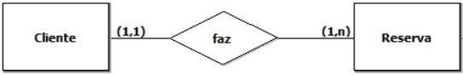

Figura 2 – Relacionamento entre cliente e reserva.

**Reserva $→$ Bilhete**

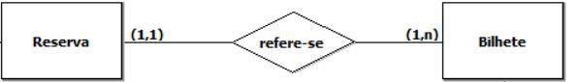

Figura 3 – Relacionamento entre reserva e bilhete.

**Bilhete $→$ Viagem**

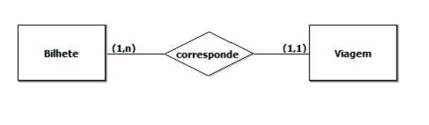

Figura 4 – Relacionamento entre bilhete e viagem.

**Viagem $→$ Comboio**

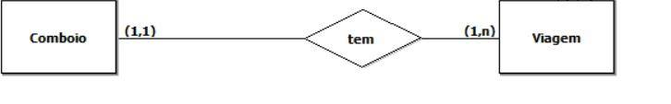

Figura 5 – Relacionamento entre viagem e comboio.

* 1. Validação do modelo através de transações do Utilizador

Realizaremos agora uma validação do esquema conceptual a partir da análise de algumas transações pedidas pelo cliente (neste caso os elementos do grupo), ao modelo. O objetivo principal nesta fase é verificar se, com este modelo conceptual, será possível efetuar essas mesmas transações.

* + 1. Transações

Um cliente pode realizar mais do que uma reserva, ou seja, o relacionamento entre a entidade cliente e a entidade reserva terá de ser de 1:N, tal como se verifica no esquema conceptual.

Tal como o cliente, uma reserva pode referir-se a vários bilhetes o que implica uma relação entre a reserva e o bilhete de 1:N, pois o cliente pode apenas reservar um bilhete para uma determinada viagem bem como reversar vários bilhetes para a mesma viagens ou ainda vários bilhetes para diferentes viagens.

Por isso, cada bilhete vai corresponder apenas a uma viagem o que implicar um relacionamento de N:1 entre a entidade bilhete e a entidade viagem, uma vez que cada bilhete vai corresponder a uma viagem.

Em relação à última transação, é necessário que cada viagem tenha um comboio associado e várias viagens podem ser realizadas pelo mesmo comboio, logo, e como está referido no esquema conceptual, a viagem tem um relacionamento de N:1 com a entidade comboio

1. Modelo Lógico

A partir do modelo anterior, elaboramos o esquema lógico:

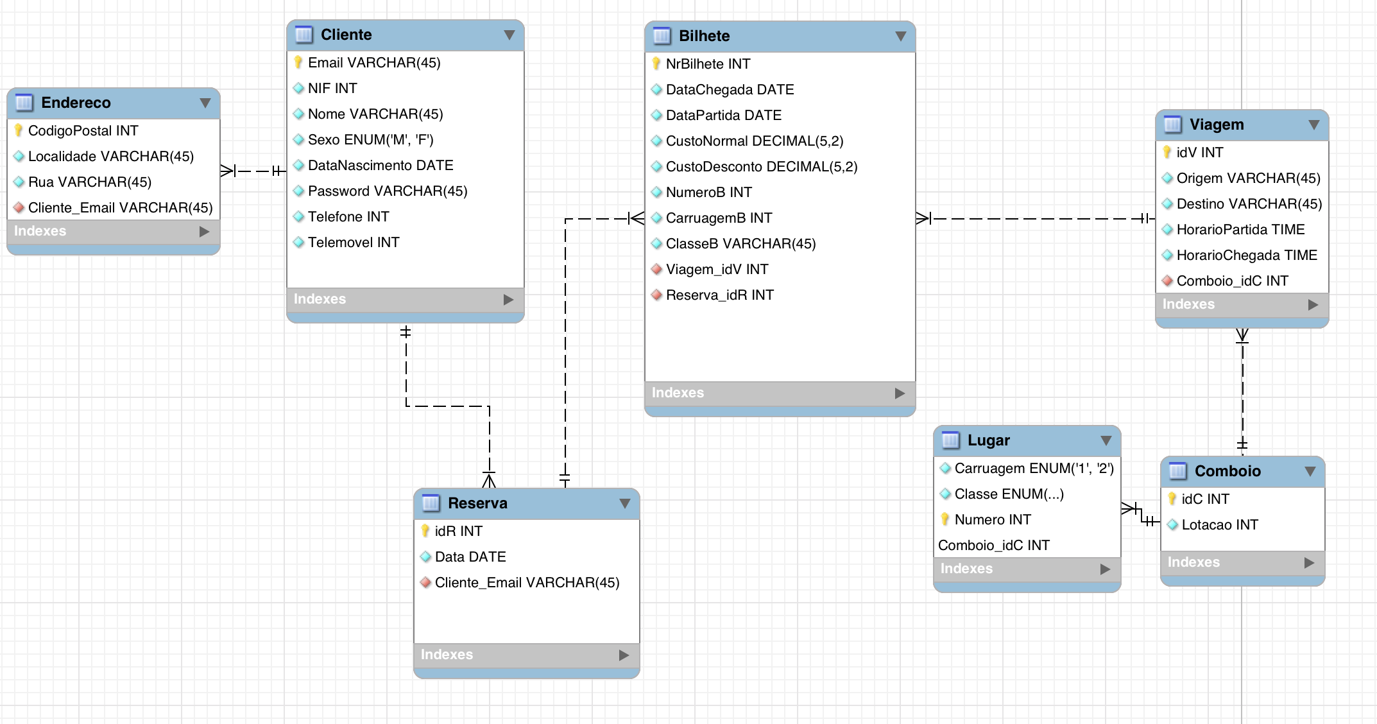

Figura 6 – Modelo Lógico.

* 1. Passagem do Modelo Conceptual para o Modelo Lógico
     1. Entidades e Atributos

Em cada entidade foi criada uma relação com os atributos. Atributos estes que, tal como no Modelo Conceptual não possuem os espaços e a acentuação.

* + 1. Atributos Multi-Valor

Existem dois atributos multi-valor e cada um origina uma relação com o mesmo nome do atributo. Em ambas as relações, existe uma chave primária e uma chave estrangeira proveniente da relação, que também é a chave primária da mesma, à qual pertencem os atributos. No atributo multi-valor Lugar a chave estrangeira também é primária.

* + 1. Atributos Compostos

No modelo conceptual estão presentes dois atributos compostos: Contactos (na entidade Cliente) e LugarBilhete (na entidade Bilhete). Os seus atributos são colocados na respetiva tabela e não criando uma tabela extra.

* + 1. Relacionamentos 1:N (binários)

Todos os relacionamentos deste modelo são deste tipo. Para cada relacionamento, foi colocado uma cópia da chave primária de uma das entidades envolvidas na outra entidade do par do relacionamento como sendo chave estrangeira.

* + 1. Relacionamentos 1:1

Não existem relacionamentos deste tipo neste modelo.

* + 1. Relacionamentos Complexos

Um relacionamento deste tipo é um relacionamento igual ou superior a três, isto é, quando três ou mais entidades são envolvidas no relacionamento. No entanto, segundo o modelo relacional (modelo onde nos baseamos para o desenvolvimento do trabalho) é necessário decompor estes casos de maneira a encontrar uma entidade intermédia e que as entidades fiquem ligadas com relacionamentos de grau dois. Portanto, não encontramos nenhum relacionamento desse tipo neste modelo.

* + 1. Tabelas

Através destas entidades e destes relacionamentos surgem as tabelas correspondentes que contêm os diferentes tipos de informação.

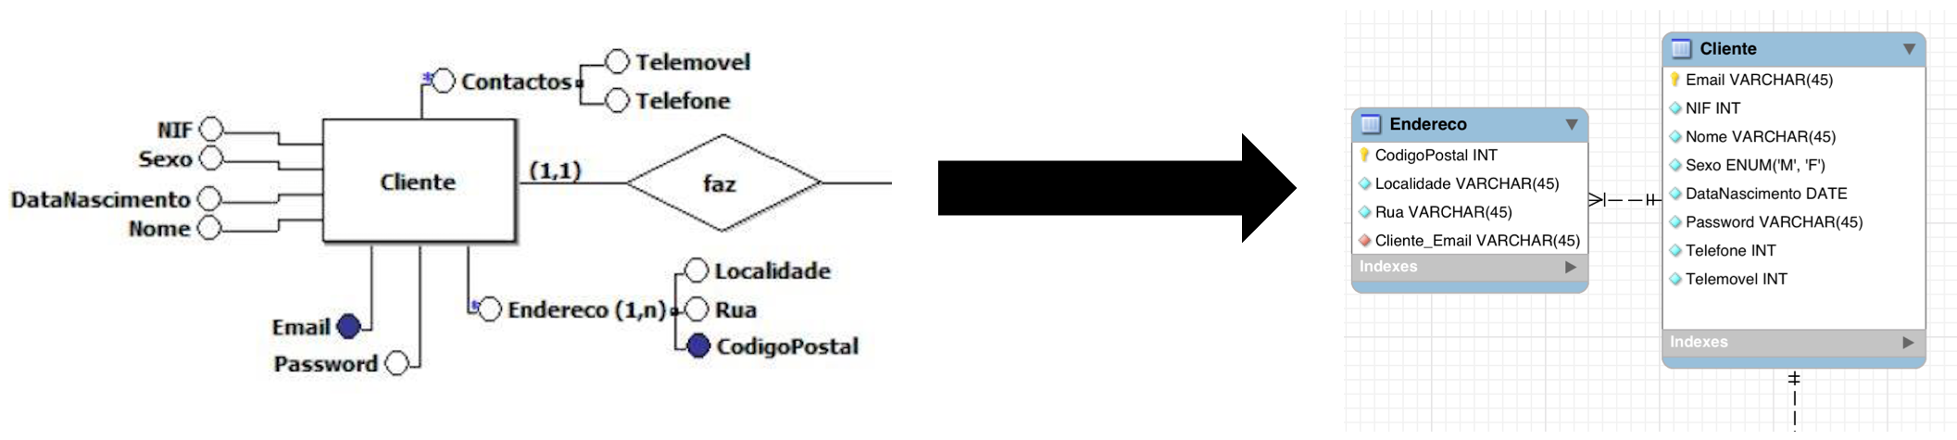

Figura 7 – Cliente.

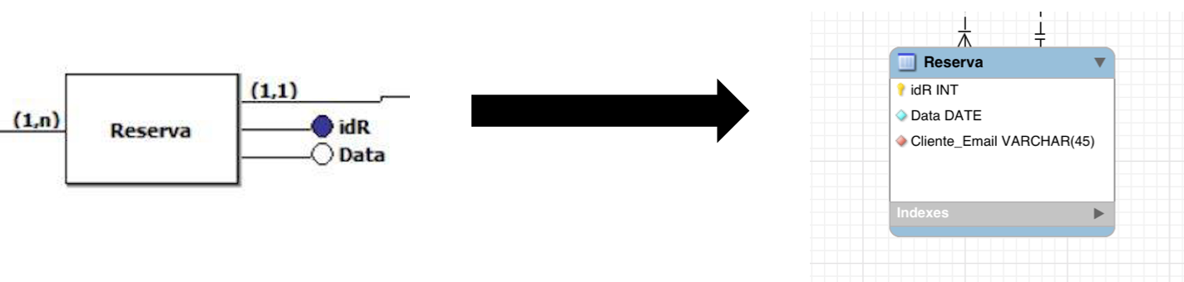

Figura 8 – Reserva.

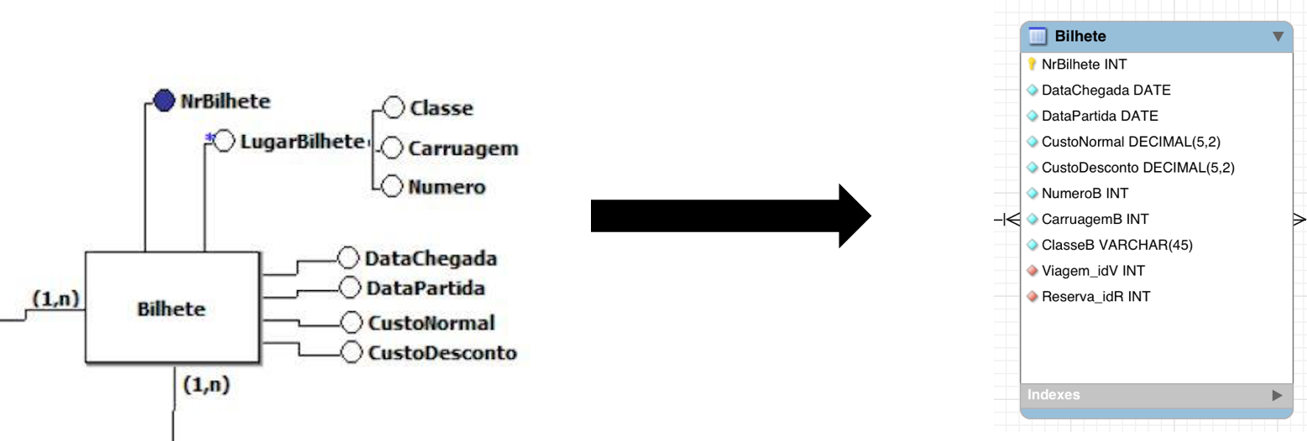

Figura 9 – Bilhete.

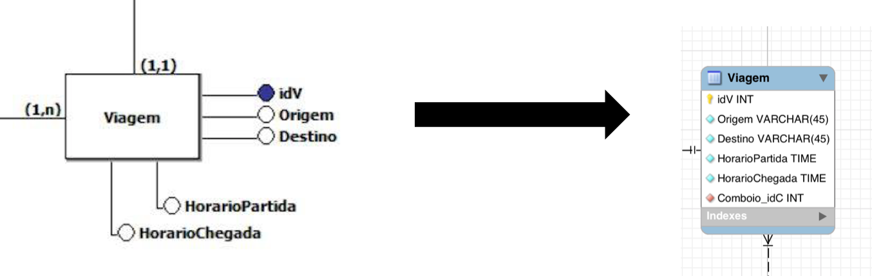

Figura 10 – Viagem.

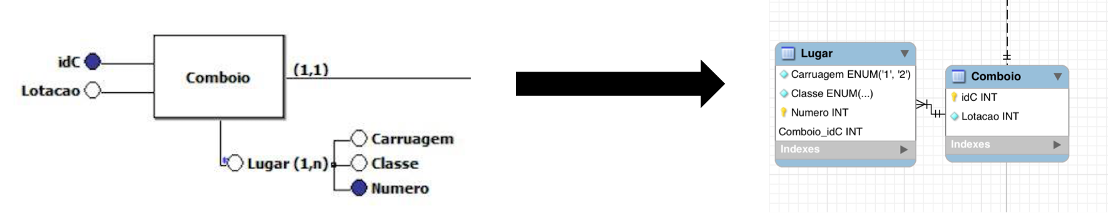

Figura 11 – Comboio.

* 1. Validação do modelo através da normalização

Por vezes, quando realizamos a passagem do modelo conceptual para o modelo lógico são formadas algumas anomalias que tornam o modelo inválido e o sistema da base de dados inconsistente. Para que tal não aconteça, realizaremos o processo de normalização que converte cada entidade gradualmente para “formas normais”, desde a primeira forma normal (1FN) até à terceira forma normal (3FN).

Este método tem como principal objetivo decifrar reações com redundância de dados, relações com base nas suas chaves e dependências nos seus atributos, podendo assim eliminar possíveis anomalias que se encontrem na nossa base de dados.

* + 1. Primeira Forma Normal (1FN)

Nesta primeira fase (1FN) é necessário identificar os possíveis elementos de informação repetidos nas tabelas, isto é, verificar se todos os valores de todos os atributos são atómicos, ou seja, se não é possível decompô-los.

Para que esta forma seja respeitada também não é possível existir subgrupos de atributos repetidos.

**Atributos Multi-Valor:**

Como será possível visualizar, nas figuras seguintes serão apresentados os atributos MV onde na passagem do modelo conceptual para o modelo lógico foi necessária a criação de uma tabela para cada um desses atributos, confirmando assim que é respeitada a 1FN.



Figura 12 – Endereço (1FN).

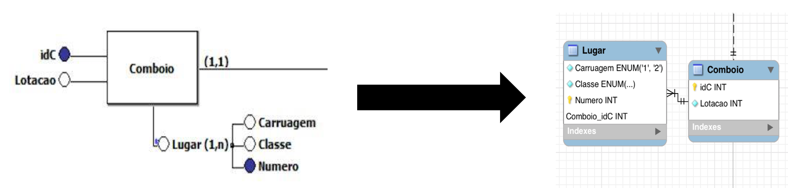

Figura 13 – Lugar (1FN).

**Atributos Compostos:**

Na tradução do esquema conceptual para o esquema lógico, todos os atributos compostos foram colocados nas tabelas das respetivas entidades, respeitando mais uma vez a 1FN.

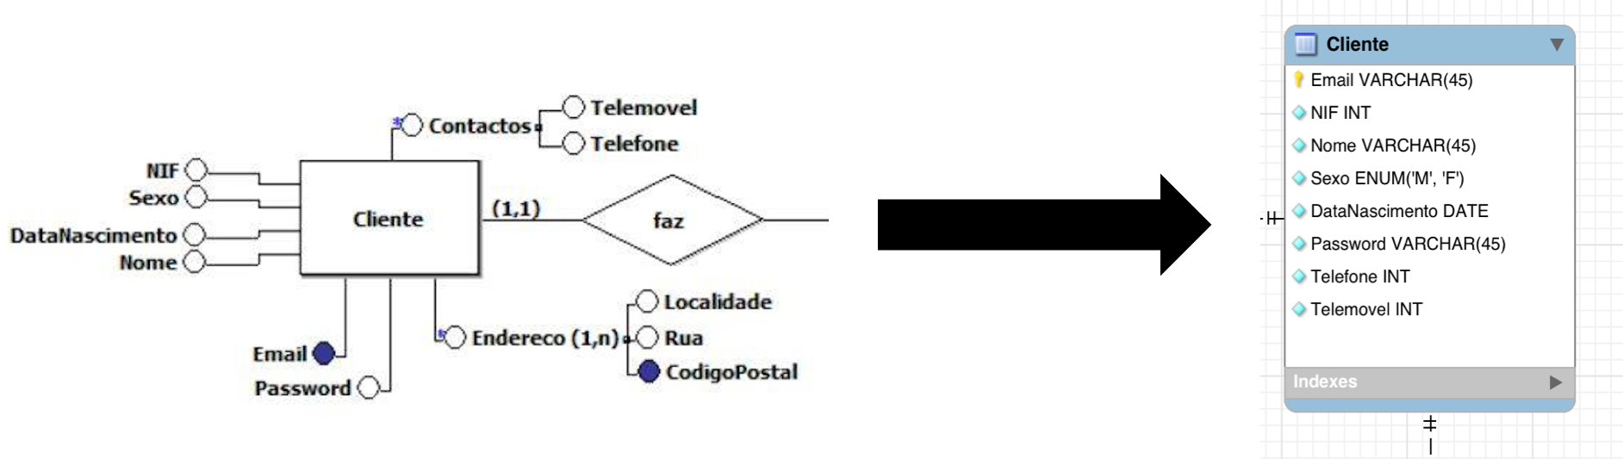

Figura 14 – Cliente (1FN).

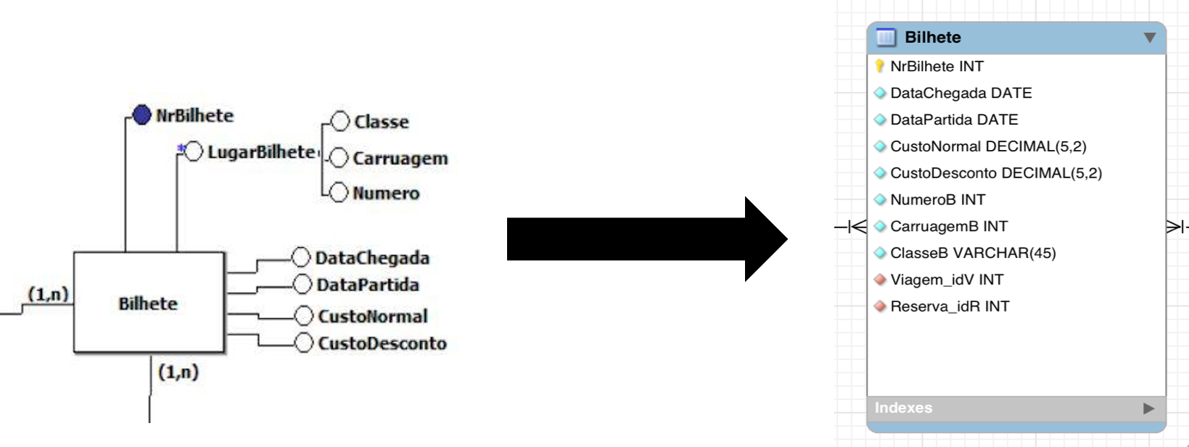

Figura 15 – Bilhete (1FN).

* + 1. Segunda Forma Normal (2FN)

Nesta fase, e após completar a primeira forma normal, é necessário eliminar redundâncias e analisar dependências parciais, ou seja, em cada relação todos os atributos que não pertencem à chave primária dependem de toda esta mesma chave e não apenas parcialmente dela.

Sendo assim, iniciamos a correção do modelo apenas nas chaves primárias compostas, uma vez que as chaves primárias simples já respeitam a 2FN.

Neste modelo existe apenas uma chave primária composta no atributo MV Lugar, pois era essencial identificar de forma unívoca o lugar num determinado comboio. Logo, como existem vários comboios e a numeração dos seus lugares é igual em todos os comboios, era preciso mais uma chave primária para definir o comboio em questão, pois o lugar referente já é definido pela outra chave primária.

Em suma, o modelo já respeita a normalização da segunda forma normal.

* + 1. Terceira Forma Normal (3FN)

Nesta última fase, para além de ser fundamental que o modelo esteja na 2FN, é preciso verificar que os atributos que não pertence à chave não dependem de nenhum atributo que também não pertencem à chave.

Caso seja necessário efetuar a passagem a 3FN, separa-se os atributos que dependem de outro atributo não dependente à chave, decompondo a relação em duas (ou mais) relações.

No nosso caso, não é preciso, visto que o modelo já se encontra normalizado para a 3FN.

Concluímos, após o processo de normalização, que o nosso modelo está normalizado até a terceira forma normal e assim sendo é um modelo válido, logo não existem redundâncias de informação nem falta de consistência na base de dados.

* 1. Validação do modelo através das transações do utilizador

Neste tópico, vamos analisar as transações realizadas no modelo lógico de modo a validar o mesmo. Para isso, definimos várias transações que vamos agora apresentar e averiguar se são todas respeitadas no esquema lógico.

Todas as seguintes transações têm como objetivo principal a criação de uma reserva por parte do cliente.

* + 1. Inserir Cliente

A primeira transação refere-se à inserção de um novo cliente na base de dados. Tal como já foi referido, o utilizador precisa de se registar na plataforma para poder realizar uma reserva.

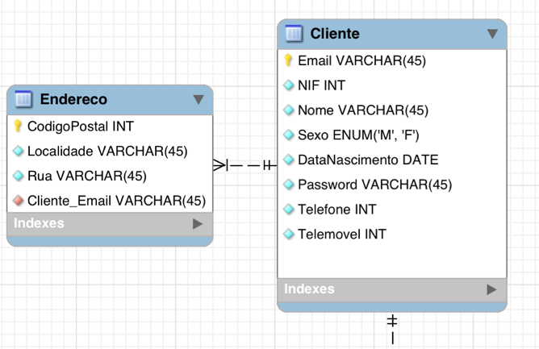

Figura 16 – Inserir Cliente.

* + 1. Inserir Reserva

Ao inserir a nova reserva o cliente precisa de estar autenticado e esta entidade tem de conter as informações de todos os bilhetes da reserva.

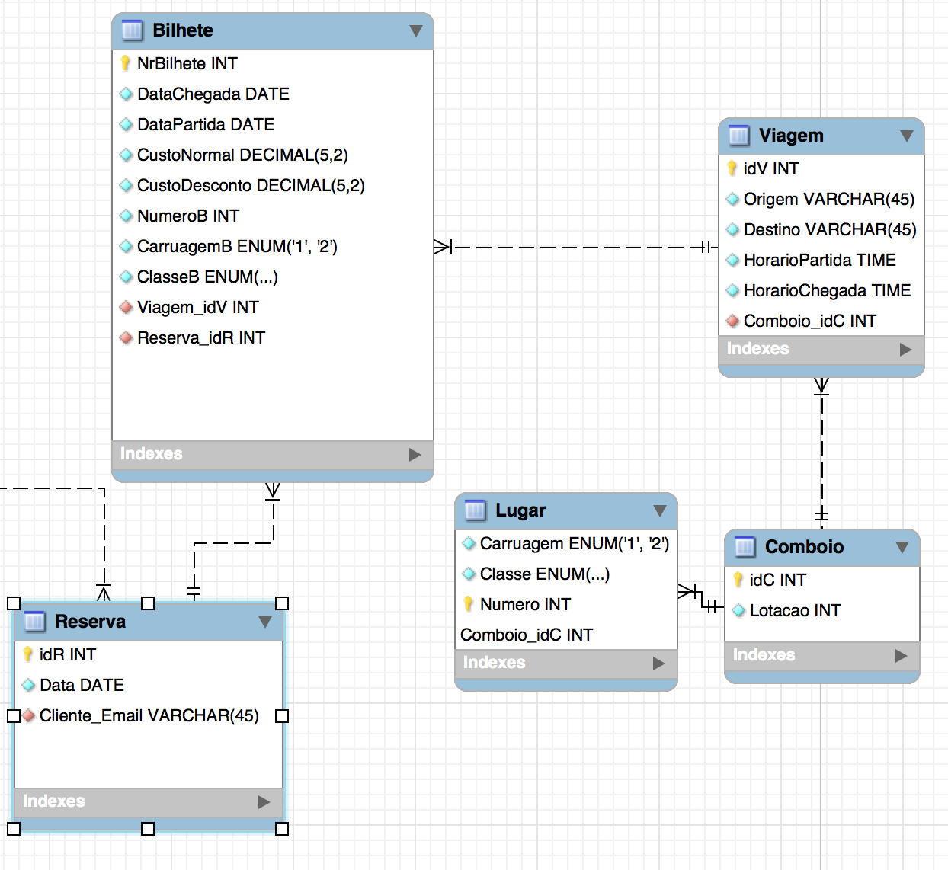

Figura 17 – Inserir Reserva.

* + 1. Inserir Bilhete

A inserção de um bilhete tem as informações das datas, do custo e do lugar do cliente no comboio da viagem correspondente.

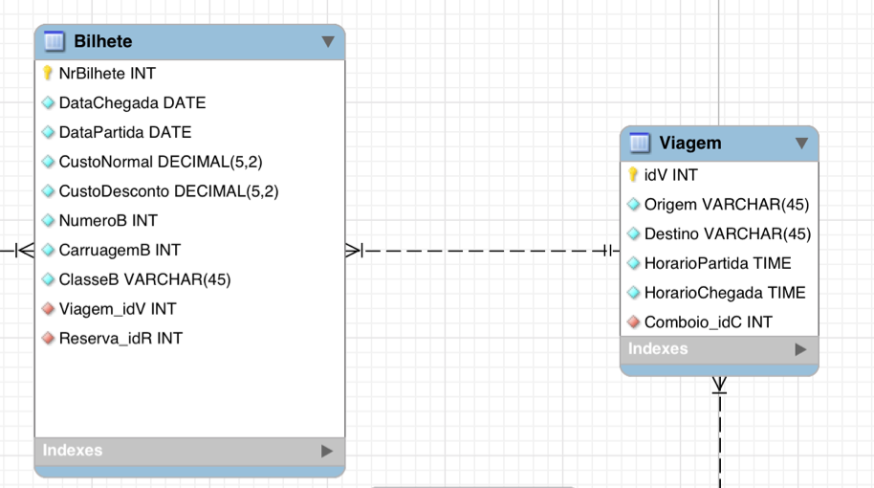

Figura 18 – Inserir Bilhete.

* + 1. Consultar Viagem

Cliente tem acesso a um leque finito de viagens propostas na plataforma, de modo a consultar o id de cada viagem para posteriormente colocar na sua reserva.

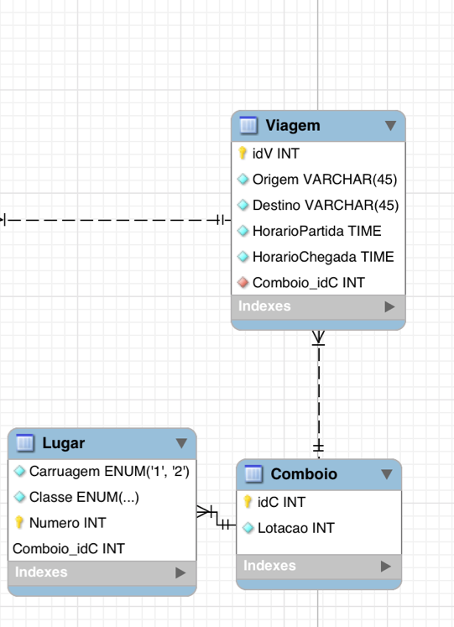

Figura 19 – Inserir Viagem.

* 1. Restrições de Integridade

As restrições de integridade são regras que devem ser impostas para que a base de dados não fique incompleta, pouca exata ou inconsistente.

**Necessidade de valores**

Existem atributos que têm de ter sempre valor válido, ou seja, que não podem ser nulos. No nosso modelo lógico, optamos por ter todos os valores não nulos, tornando assim os diversos campos de preenchimento obrigatório. No entanto, enquanto que alguns deles, como os horários, origens e destinos nas viagens têm de ser de facto não nulos, outros como a data de nascimento no cliente poderiam até não ser introduzidos se tivesse sido tomada essa opção.

Alguns exemplos de atributos que nunca poderiam ser nulos por serem essenciais:

* **Nome:** é um atributo da entidade cliente que ajuda a identificá-lo, logo não pode ser nulo.
* **NumeroB:** é um atributo da entidade bilhete que identifica o lugar reservado para essa viagem, logo também tem de ter valor não nulo.
* **Lotacao:** atributo da entidade comboio que identifica os lugares totais de cada comboio, sendo, por isso, essencial para determinar os lugares livres disponíveis, podendo ser não nulo.

**Restrições de domínio dos atributos**

Todos os atributos têm um domínio, ou seja, um conjunto de valores que podem tomar. Estes parâmetros encontram-se bem definidos na secção 4.2 onde é feita a descrição dos tipos de atributos. A título de exemplo, o NIF do cliente toma o tipo de valor INT visto ser um conjunto de inteiros e a password tem o tipo VARCHAR(45) visto ser um conjunto de caracteres.

**Multiplicidade**

Na passagem do modelo concetual para o lógico, os atributos multi-valor geram uma nova tabela com relacionamento de 1:N. Os relacionamentos de N:M geram também uma nova tabela de modo a criar relacionamentos de 1:N, no entanto, não temos relacionamentos de N:M no nosso modelo concetual.

A seguir, encontra-se a tabela de relacionamentos do modelo lógico após serem verificadas estas restrições de multiplicidade:

|  |  |  |  |
| --- | --- | --- | --- |
| **Entidade** | **Multiplicidade** | **Multiplicidade** | **Entidade** |
| Endereço | N | 1 | Cliente |
| Cliente | 1 | N | Reserva |
| Reserva | 1 | N | Bilhete |
| Bilhete | N | 1 | Viagem |
| Viagem | N | 1 | Comboio |
| Comboio | 1 | N | Lugar |

Tabela 6 – Descrição dos Relacionamentos no Modelo Lógico.

**Integridade de entidade**

A chave primária de uma entidade nunca pode assumir valores nulos, algo que pode ser verificado mais uma vez através da secção 4.2. Concretamente, convém também referir que esta situação também se deve verificar quando há chaves primárias compostas como acontece na tabela do lugar.

**Integridade referencial**

Para existir uma chave estrangeira, terá de existir a chave primária respetiva noutra tabela.

Alterações nas chaves primárias devem causar alterações nas chaves estrangeiras respetivas.

No nosso modelo, consideramos obrigatório que todas as chaves estrangeiras fossem não nulas. Por exemplo, na entidade reserva é indispensável que a chave estrangeira email exista, pois não podemos ter uma reserva sem estar associada a um cliente e à sua chave primária.

O segundo problema de integridade referencial consiste em definir as condições que se têm de verificar quando um candidato a chave estrangeira é inserido, atualizado ou apagado. Para isto, vamos analisar diversos casos para as entidades viagem e comboio:

* **Caso 1: inserir um registo na relação filho –** verifica-se se a chave estrangeira na relação filho tem alguma correspondência na relação pai. Ou seja, neste caso, verificamos se a chave estrangeira Comboio_idC do novo elemento da entidade Viagem está definida como valor da chave primária idC da entidade Comboio.
* **Caso 2: eliminar um registo da relação filho –** a remoção de um registo da relação filho não afeta a integridade, o que neste caso verifica-se visto que poderíamos eliminar um registo da entidade Viagem sem causar problemas de integridade.
* **Caso 3: atualização do registo da chave estrangeira numa relação filho –** o registo atualizado na relação filho terá de ter correspondência na relação pai tal como no caso 1. Ou seja, atualizando algum registo de Comboio_idC na entidade Viagem, terá de existir esse novo valor na chave primária de Comboio.
* **Caso 4: inserir um registo na relação pai –** uma inserção na relação pai não afeta a integridade referencial, no entanto, para que a informação esteja atualizada podemos fazer alterações na relação filho.Neste caso, inserir um novo Comboio não afetaria a integridade, mas seria um Comboio sem qualquer Viagem associada.
* **Caso 5: eliminar um registo da relação pai –** apagar um registo da relação pai pode afetar a integridade referencial visto que é possível que haja um registo na relação filho que dependa do apagado fazendo com que haja um registo na relação filho sem correspondência na relação pai. Se apagarmos um registo da entidade Comboio associado a algum registo da entidade Viagem, vai ser perdida a entidade referencial visto que poderemos passar a ter uma Viagem sem Comboio associado, algo que não faz sentido no nosso modelo. A estratégia que adotamos foi a NO ACTION, ou seja, se existir um Comboio associado a uma Viagem, esse Comboio não poderá ser apagado.
* **Caso 6: atualização do registo da chave primária numa relação pai –** atualizar um registo numa relação pai pode causar perda de integridade pelas mesmas razões do caso 5 visto que pode fazer com que haja um registo na relação filho que perca a correspondência na relação pai. Mais uma vez, adotamos a estratégia NO ACTION, ou seja, se o Comboio estiver associado a alguma Viagem, a sua chave primária não poderá ser modificada.

**Restrições Gerais**

Não consideramos restrições do “mundo real”, tais como possíveis impedimentos de um comboio fazer mais do que um certo viagens, entre outros.

* 1. Modelo Lógico e Utilizador

Nesta fase, e devido a inexistência de um utilizador em concreto, não podemos considerar este tópico nesta etapa deste projeto.

1. Modelo Físico

Nesta última secção realizamos a tradução do modelo lógico para o modelo físico. Este modelo irá ser implementado no SGBD.

Para realizar esta implementação utilizamos o MySQL Workbench, que é um programa desenvolvido pela Oracle. No Workbench criaremos as tabelas já apresentadas anteriormente no esquema lógico, *queries* e transações que serão bastante úteis para o bom funcionamento da plataforma bem como permitirão facilitar a interação com o utilizador.

* 1. Tradução e implementação do modelo lógico no SGBD

Esta é a primeira fase da modelação física e neste processo é necessário traduzir o esquema lógico apresentado na secção anterior. Para isso, utilizamos a ferramenta do Workbench denominada por *Forward Enginner* que a partir do modelo anterior gera o código em SQL para as tabelas correspondentes e ainda para os relacionamentos entre elas.

* + 1. Criação das Tabelas e dos Relacionamentos

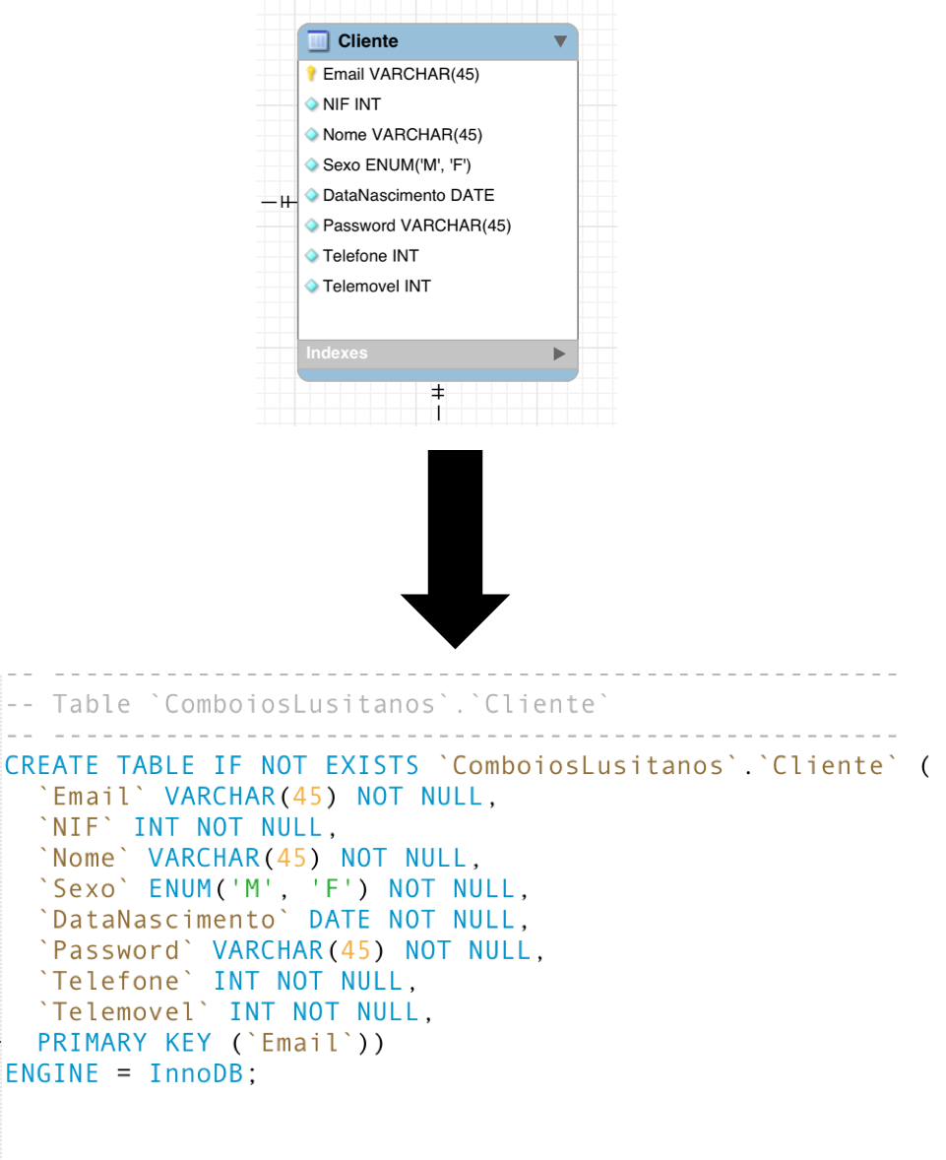

Figura 20 – Tabela Cliente.

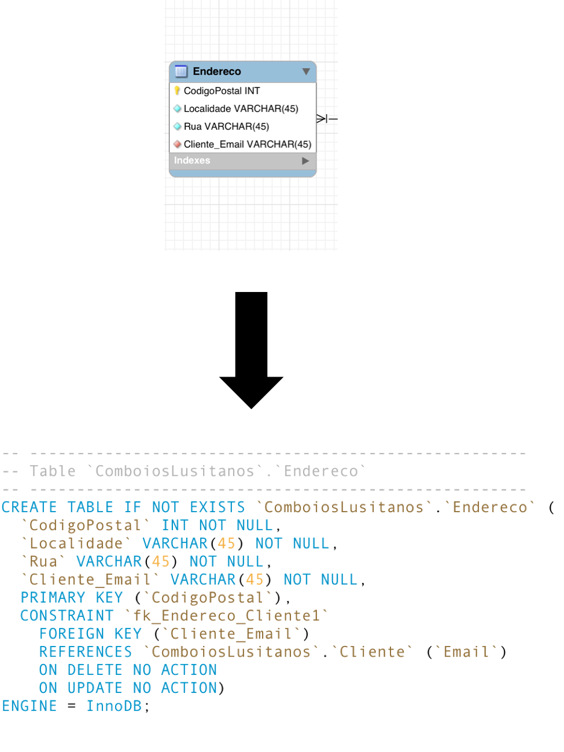

Figura 21 – Tabela Endereço.

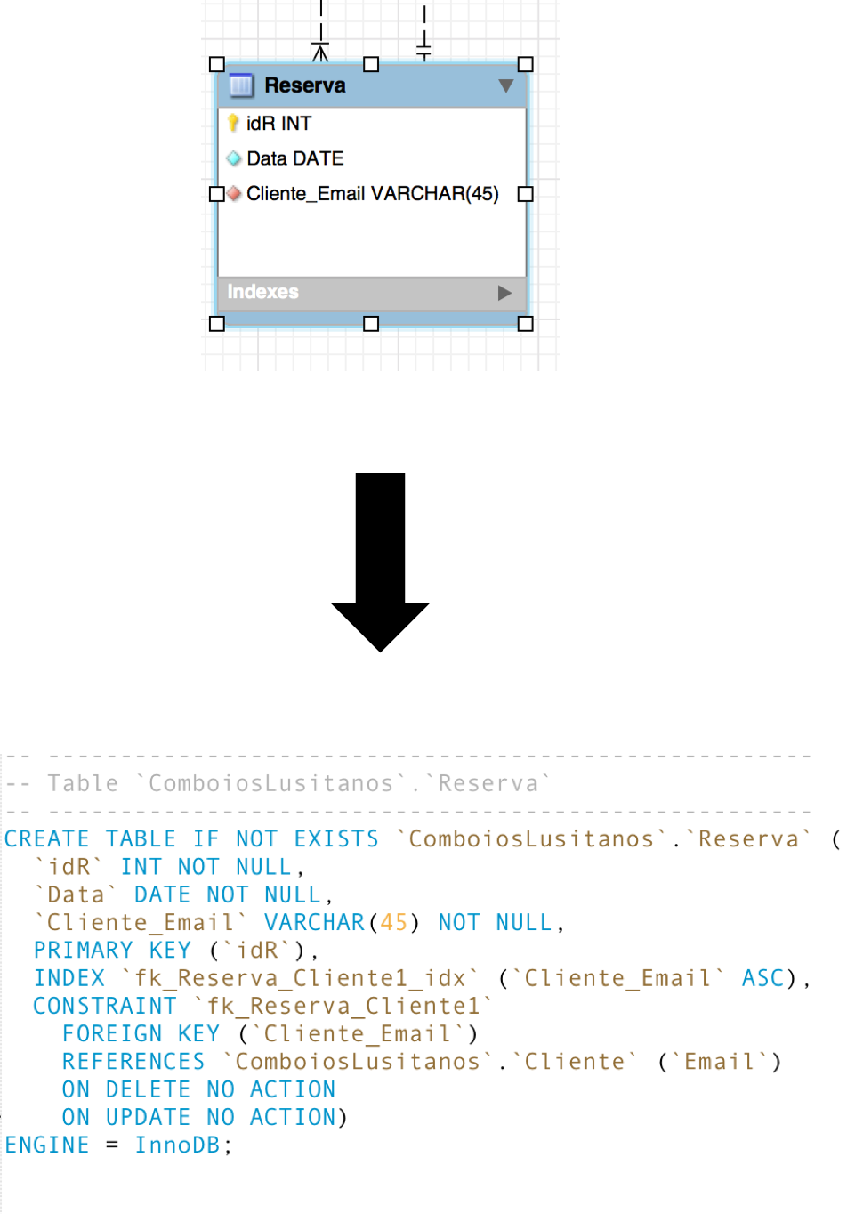

Figura 22 – Tabela Reserva.

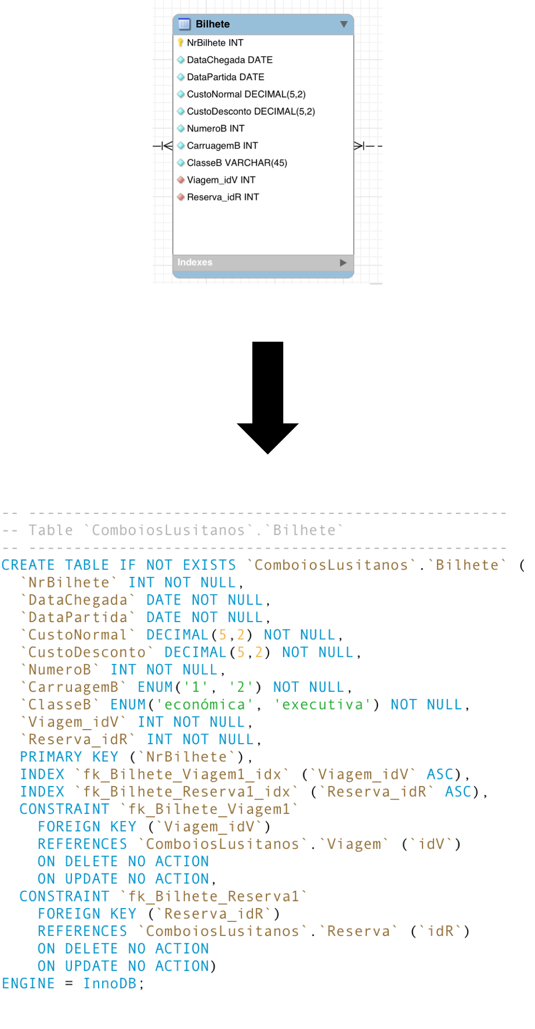

Figura 23 – Tabela Bilhete.

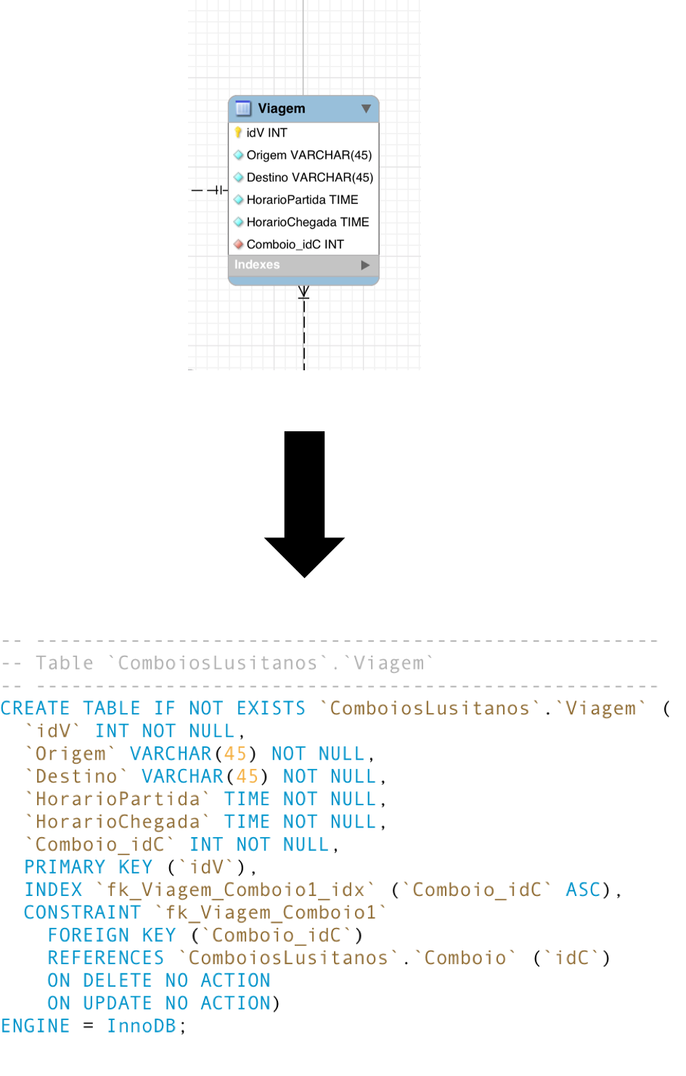

Figura 24 – Tabela Viagem.

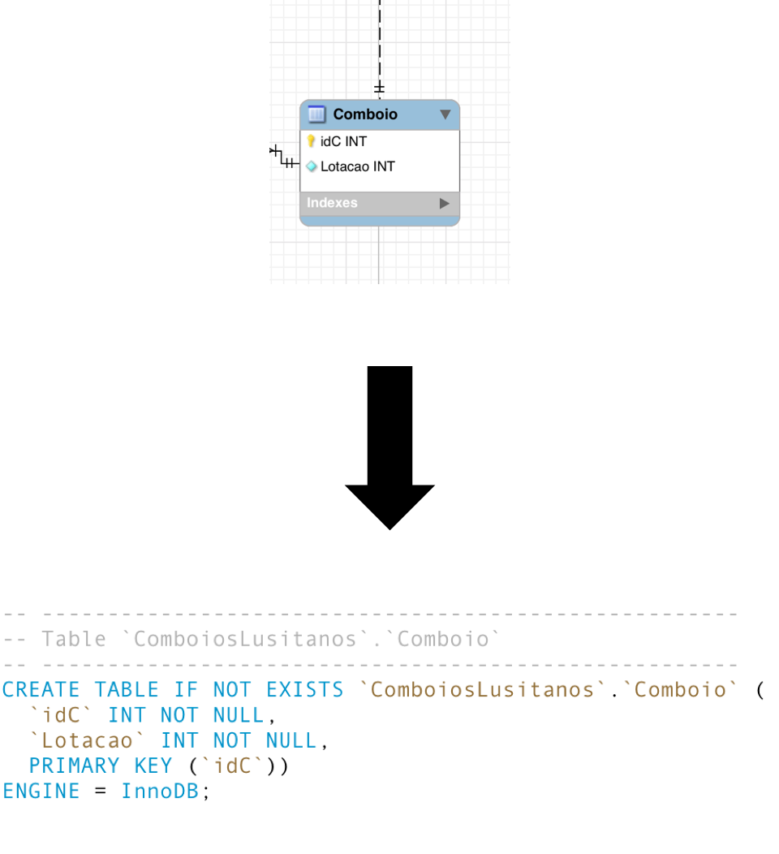

Figura 25 – Tabela Comboio.

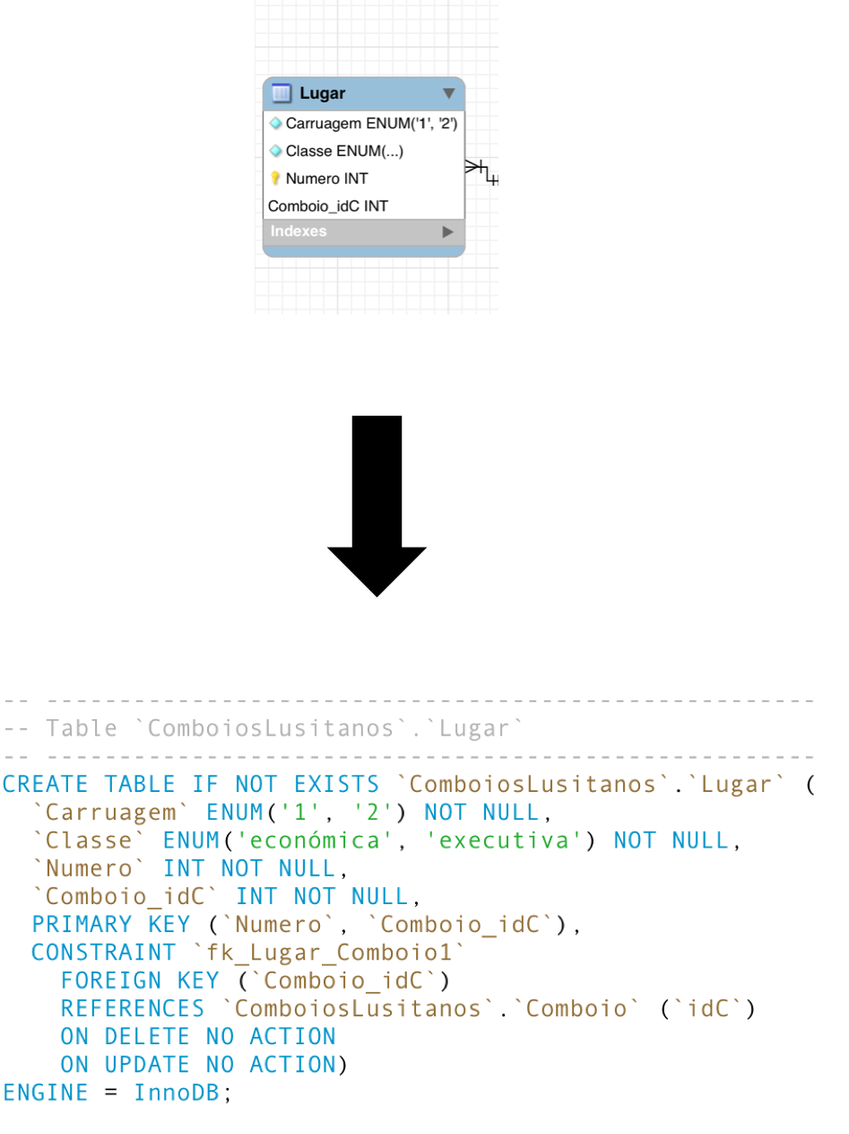

Figura 26 – Tabela Lugar.

* 1. Povoação da Base de Dados

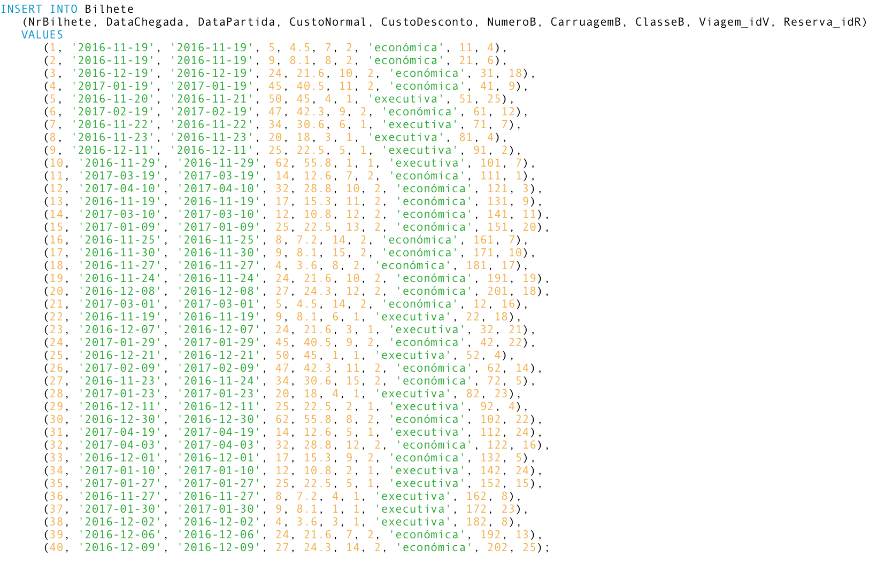

Figura 27 – Cliente (Povoamento).

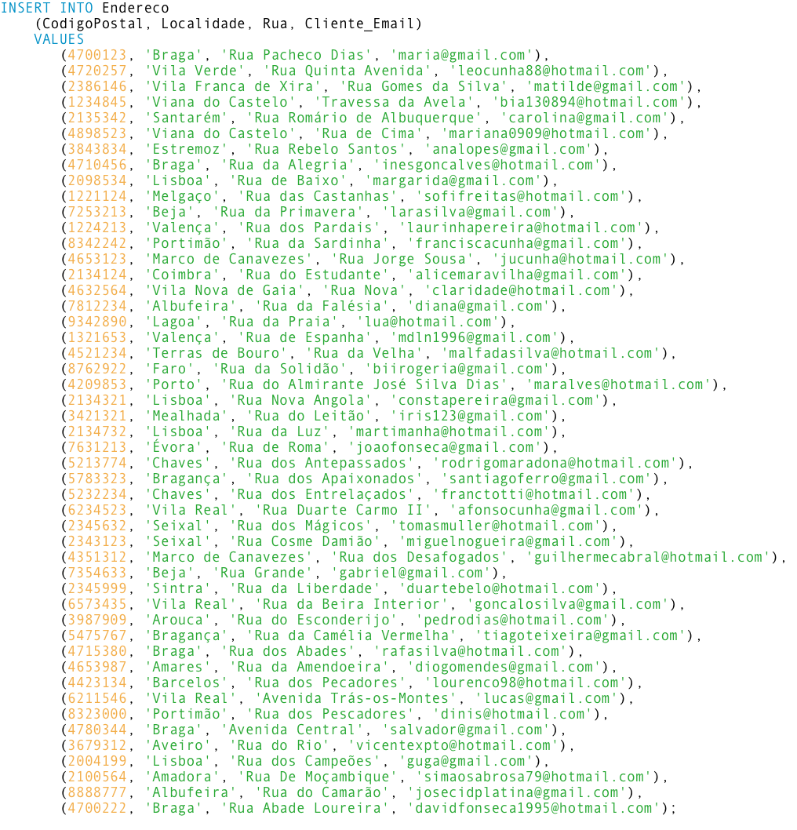

Figura 28 – Endereço (Povoamento).

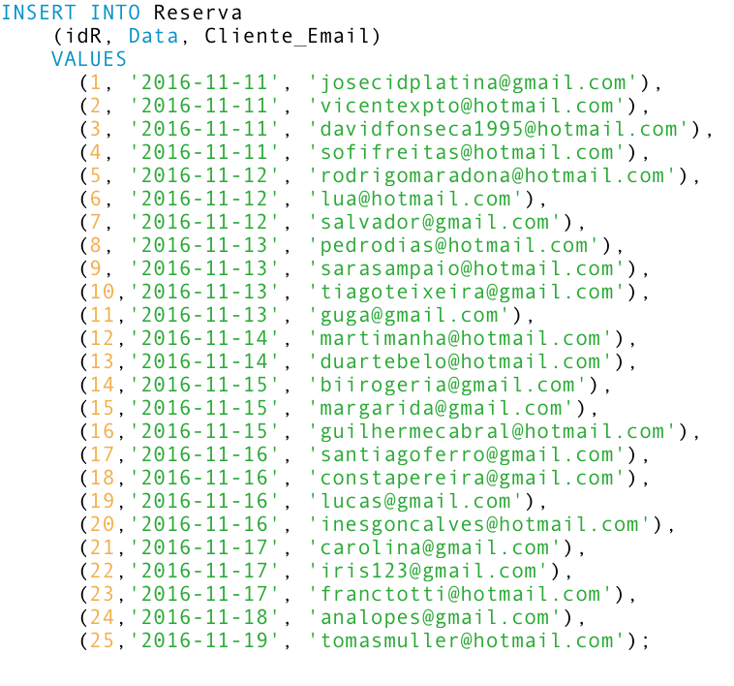

Figura 29 – Reserva (Povoamento).



Figura 30 – Bilhete (Povoamento).

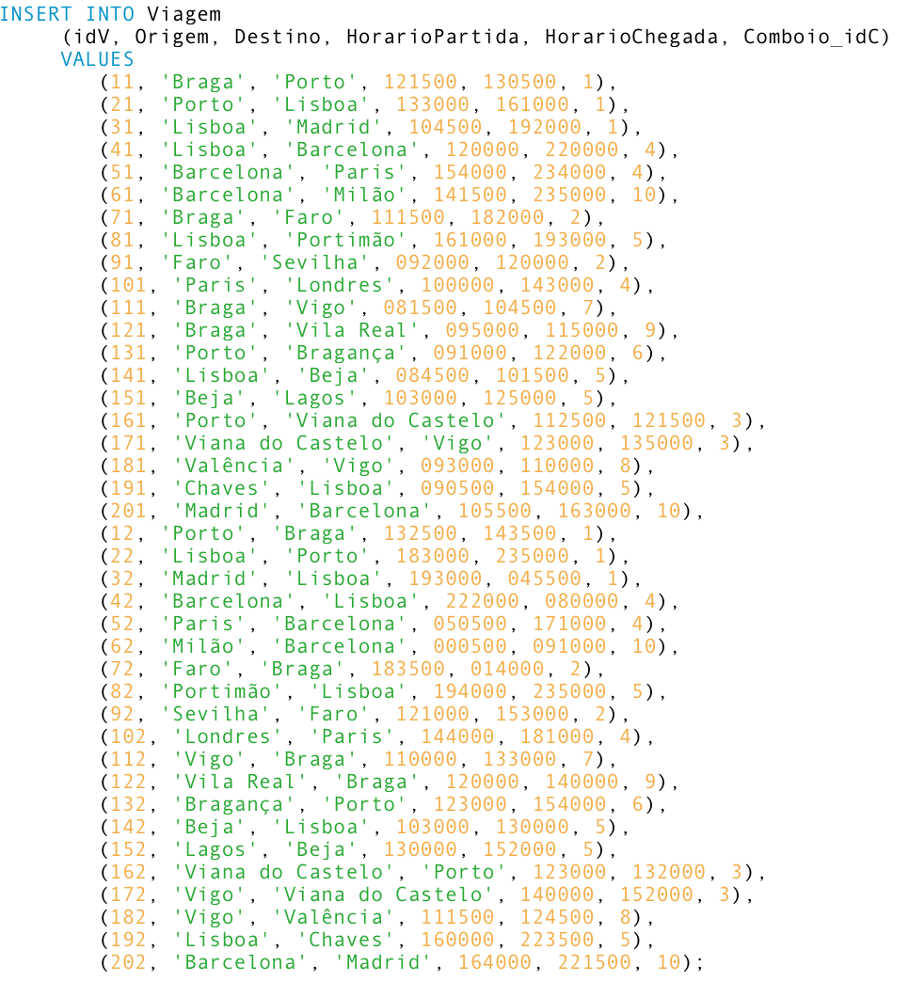

Figura 31 – Viagem (Povoamento).

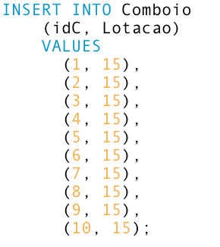

Figura 32 – Comboio (Povoamento).

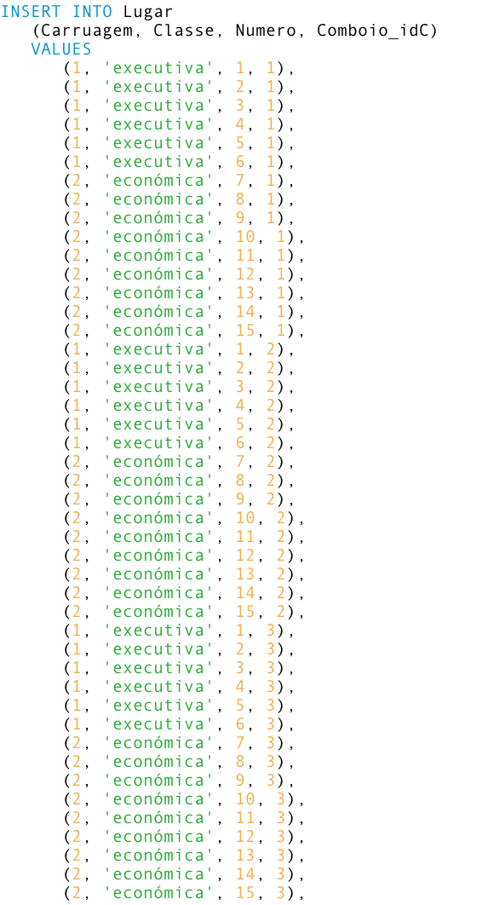

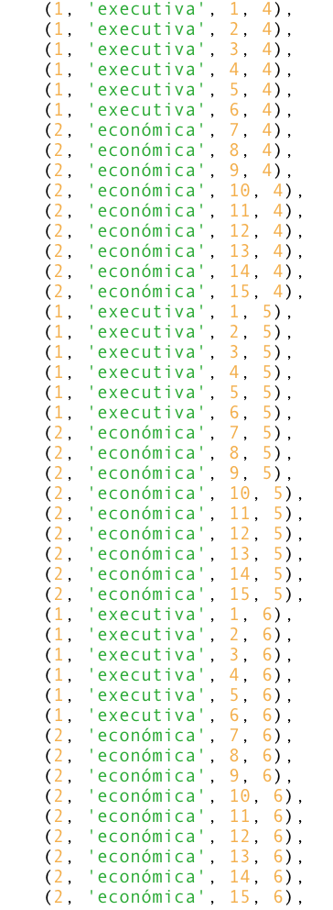

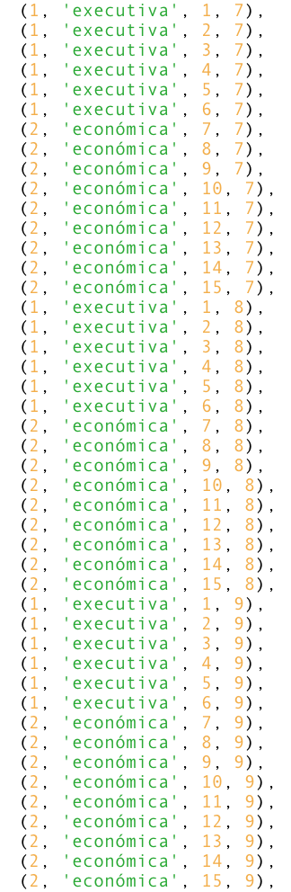

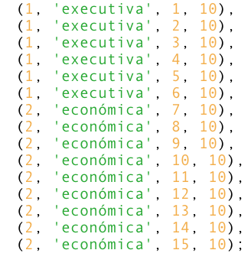

Figura 33 – Lugar (Povoamento).

* 1. Transações

Neste tópico vamos analisar as transações criadas na nossa Base de Dados.

Para a criação destas transações tivemos em conta a simplicidade das mesmas, isto é, não criamos transações bastante complexas que justificassem o surgimento de impedimentos na execução de quaisquer *query* da nossa plataforma.

Assumimos também que a afluência à plataforma estaria entre os parâmetros normais, logo não existiram períodos de grande afluência.

* + 1. Inserir novo cliente

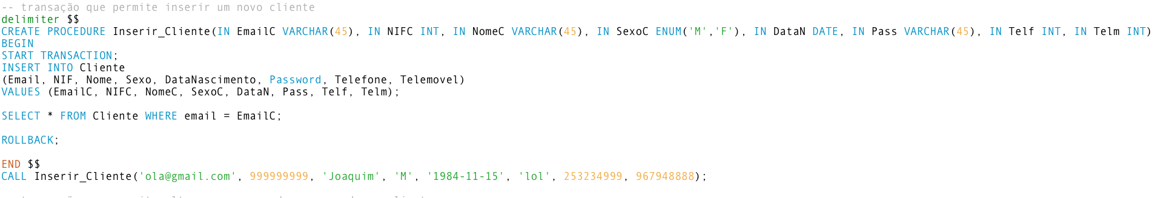

Figura 34 – Transação 1.

* + 1. Alterar nome e password

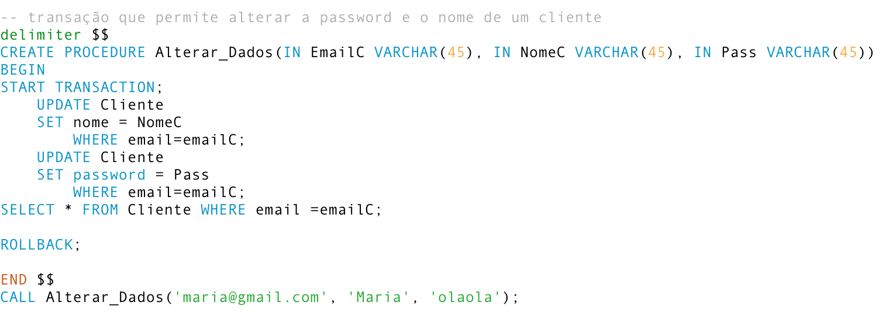

Figura 35 – Transação 2.

* + 1. Inserir um novo endereço num cliente

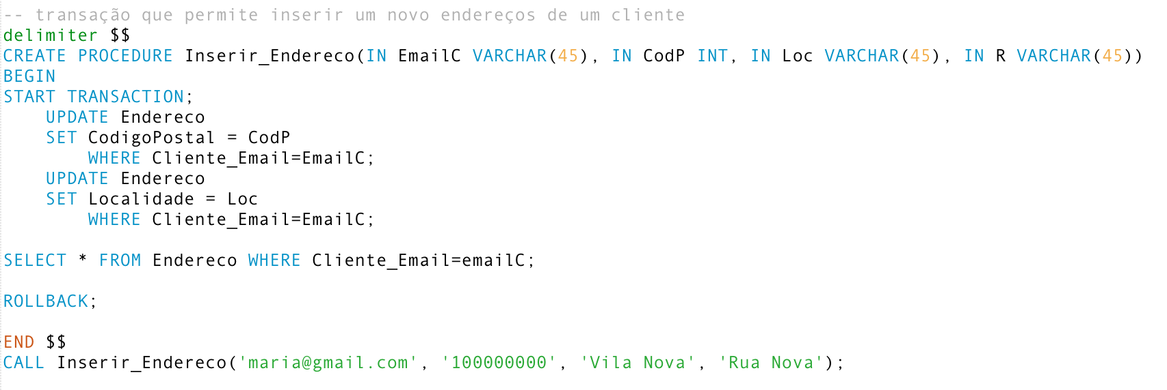

Figura 36 – Transação 3.

* + 1. Inserir nova reserva

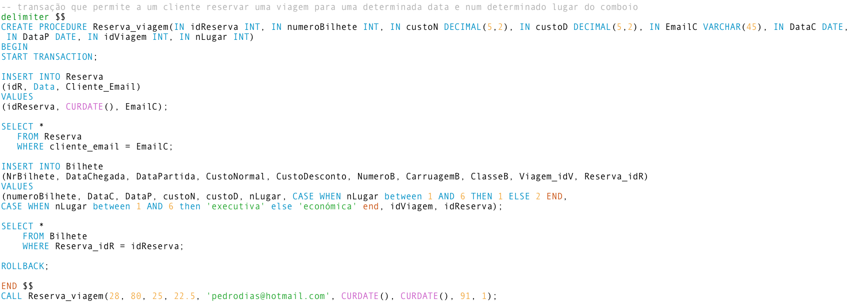

Figura 37 – Transação 4.

* + 1. Inserir novo comboio

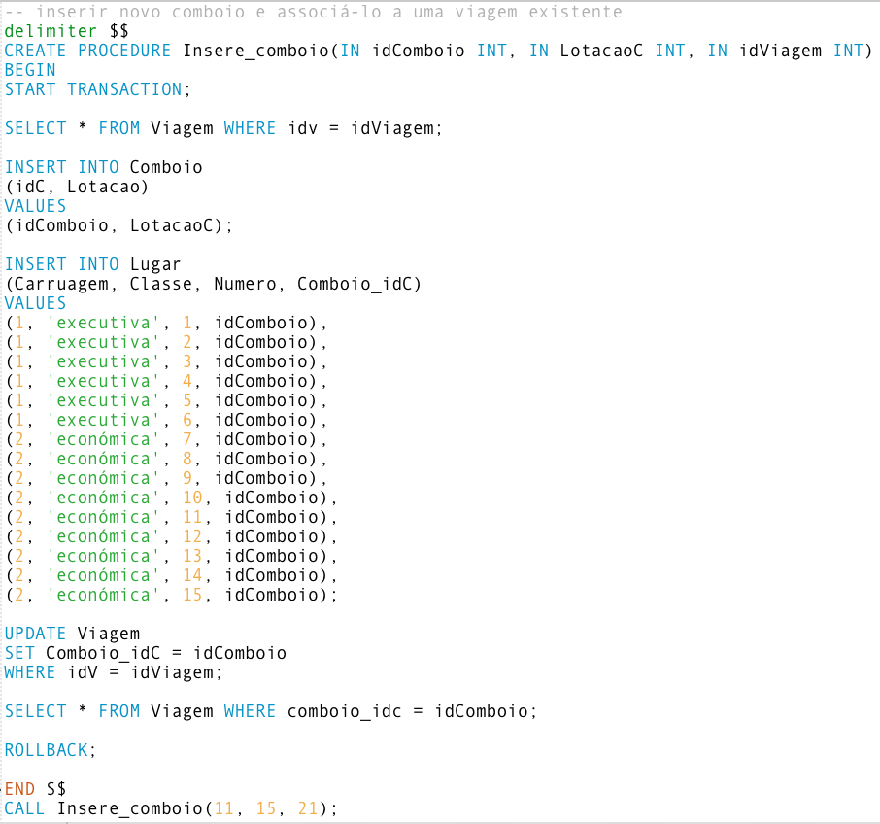

Figura 38 – Transação 5.

* + 1. 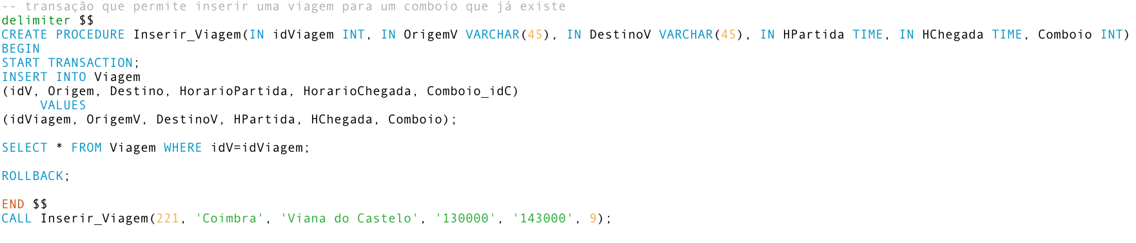Inserir nova viagem

Figura 39 – Transação 6.

* 1. Organização de Ficheiros

Neste modelo não alteramos a organização dos ficheiros na BD, ou seja, utilizamos a configuração por defeito do MySQL Workbench, a configuração em B-Tree.

* 1. Índices

Quanto a este tópico, para além dos índices criados no Workbench no momento da geração do código SQL através do *Forward Engineer,* não foram criados quaisquer outros índices.

* 1. Vistas de Utilizadores

Neste esquema físico decidimos atribuir diferentes vistas para guardar algumas tabelas úteis que poderão ser consultadas frequentemente pelos vários tipos de utilizadores.

* + 1. Vistas de Administradores



Figura 40 – View 1 (Admin).



Figura 41 – View 2 (Admin).

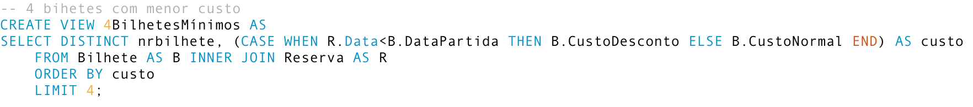

Figura 42 – View 3 (Admin).

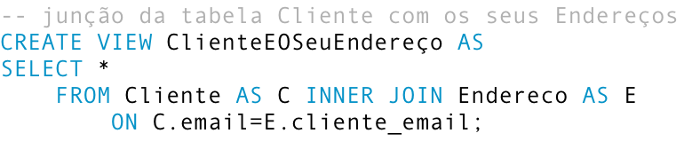

Figura 43 – View 4 (Admin).



Figura 44 – View 5 (Admin).



Figura 45 – View 6 (Admin).



Figura 46 – View 7 (Admin).

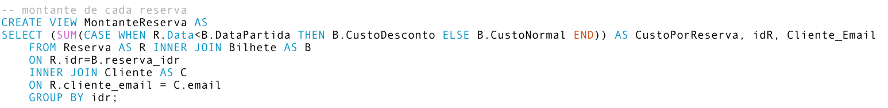

Figura 47 – View 8 (Admin).

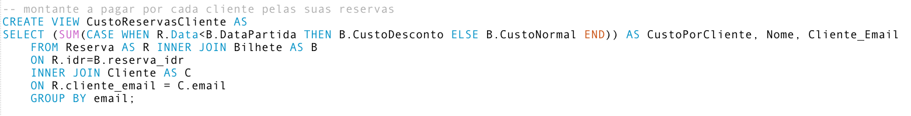

Figura 48 – View 9 (Admin).

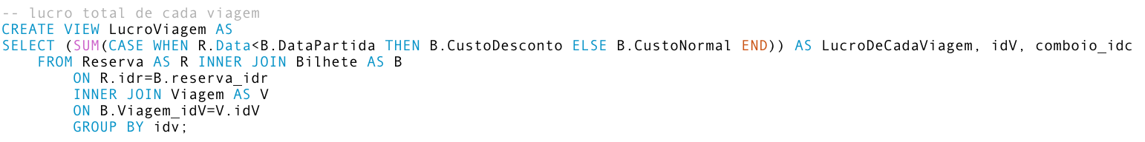

Figura 49 – View 10 (Admin).

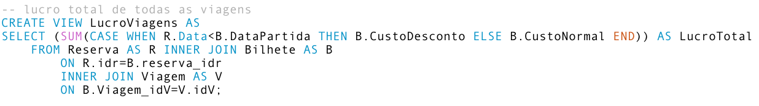

Figura 50 – View 11 (Admin).

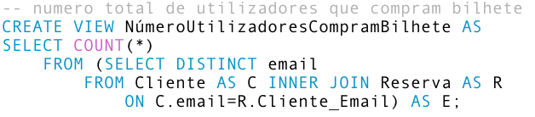

Figura 51 – View 12 (Admin).

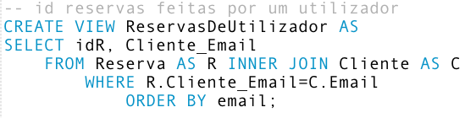

Figura 52 – View 13 (Admin).

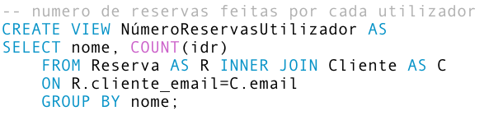

Figura 53 – View 14 (Admin).

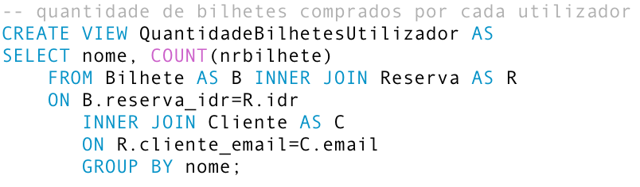

Figura 54 – View 15 (Admin).

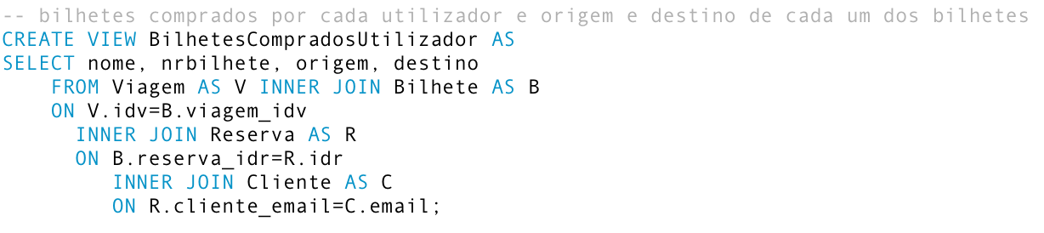

Figura 55 – View 16 (Admin).

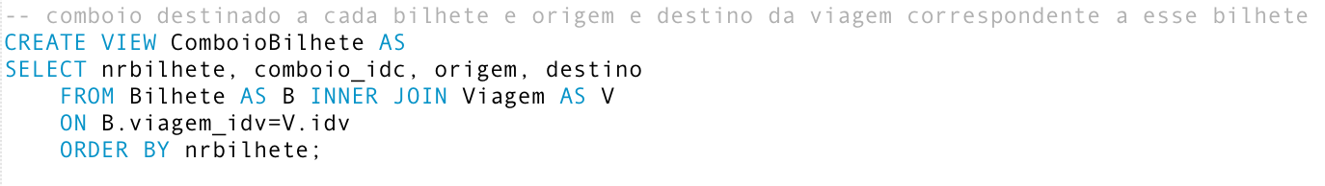

Figura 56 – View 17 (Admin).

* + 1. Vistas de Clientes

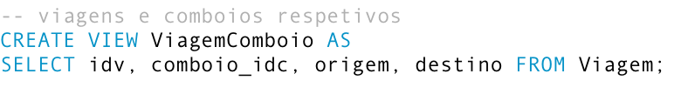

Figura 57 – View 1 (Cliente).

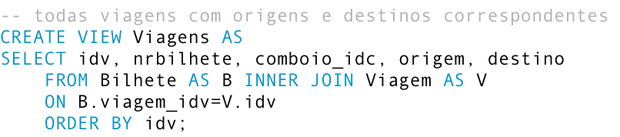

Figura 58 – View 2 (Cliente).

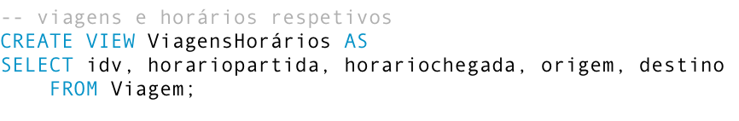

Figura 59 – View 3 (Cliente).

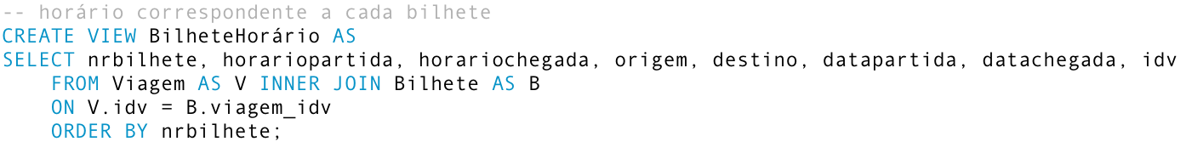

Figura 60 – View 4 (Cliente).

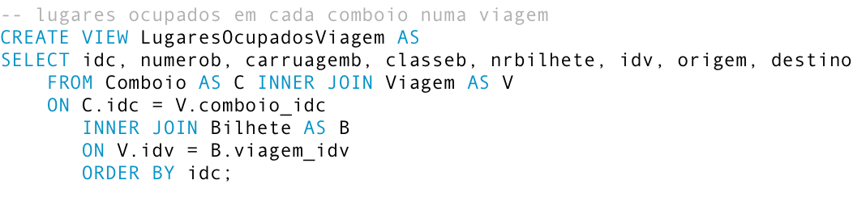

Figura 61 – View 5 (Cliente).

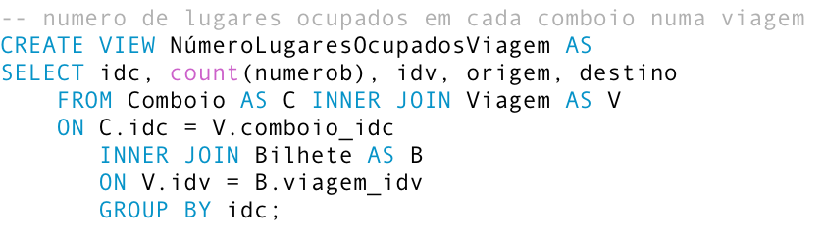

Figura 62 – View 6 (Cliente).

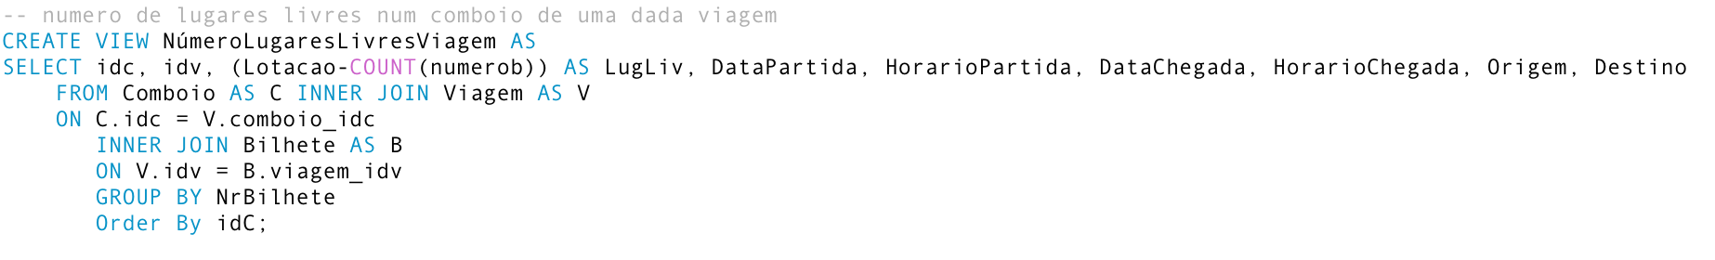

Figura 63 – View 7 (Cliente).

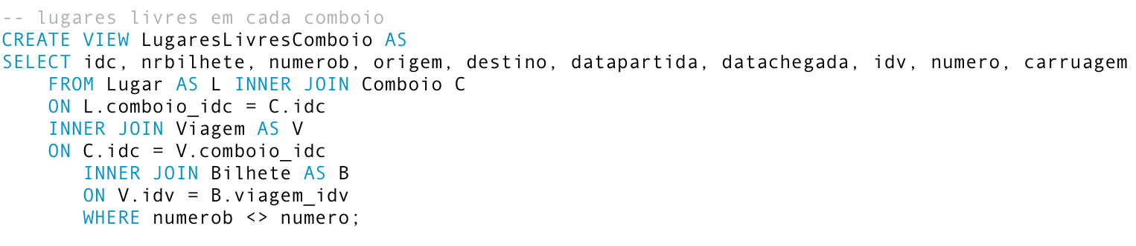

Figura 64 – View 8 (Cliente).

* 1. Criação de Utilizador

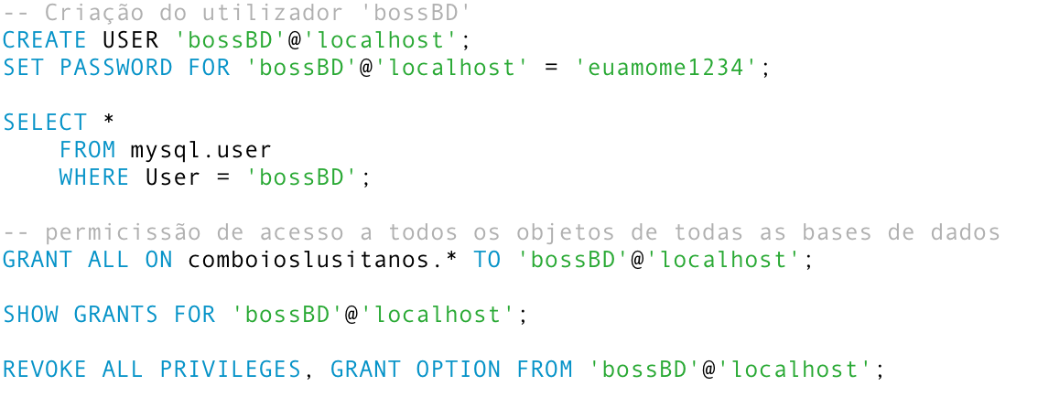

Figura 65 – Administrador.

* 1. Estimativa do espaço ocupado em disco pela base de dados

Ao construir uma base de dados é necessário ter em consideração o espaço ocupado pela mesma, pois é importante que possamos desenvolver um modelo que seja extensível e onde tenhamos a capacidade de desenvolver ainda mais o modelo de modo a suportar novos requisitos com o menos efeito possível sobre os utilizadores existentes. Por isso, é essencial o cálculo de uma estimativa realista de ocupação de dados tanto da implementação existente como de futuras implementações.

Vamos realizar então o cálculo de espaço ocupado por cada tabela do modelo, mais concretamente, por cada atributo que as compõem.

* + 1. Tamanho ocupado pelos atributos da tabela Cliente

|  |  |  |  |
| --- | --- | --- | --- |
| **Entidade** | **Atributos** | **Tipo de Dados** | **Tamanho** |
| Cliente | Email | VARCHAR(45) | 45 bytes |
| NIF | INT | 4 bytes |
| Nome | VARCHAR(45) | 45 bytes |
| Sexo | ENUM(‘M’,’F’) | 4 bytes |
| DataNascimento | DATE | 4 bytes |
| Password | VARCHAR(45) | 45 bytes |
| Telefone | INT | 4 bytes |
| Telemovel | INT | 4 bytes |

Tabela 7 – Espaço ocupado pelos atributos da Tabela Cliente.

Espaço estimado por registo = 45 + 4 + 45 + 4 + 4 + 45 + 4 + 4 = 155

Espaço estimado total inicial (50 registos iniciais) = 155 * 50 = 7750

Prevê-se que este número aumente no futuro com o aumento de registos na plataforma e consequentemente o espaço ocupado pelo resto das tabelas também aumente gradualmente.

* + 1. Tamanho ocupado pelos atributos da tabela Endereço

|  |  |  |  |
| --- | --- | --- | --- |
| **Entidade** | **Atributos** | **Tipo de Dados** | **Tamanho** |
| Endereço | CodigoPostal | INT | 4 bytes |
| Localidade | VARCHAR(45) | 45 bytes |
| Rua | VARCHAR(45) | 45 bytes |

Tabela 8 – Espaço ocupado pelos atributos da Tabela Endereço.

Espaço estimado por registo = 4 + 45 + 45 = 94

Espaço estimado total inicial (50 registos iniciais) = 4700

* + 1. Tamanho ocupado pelos atributos da tabela Reserva

|  |  |  |  |
| --- | --- | --- | --- |
| **Entidade** | **Atributos** | **Tipo de Dados** | **Tamanho** |
| Reserva | idR | INT | 4 bytes |
| Data | DATE | 4 bytes |

Tabela 9 – Espaço ocupado pelos atributos da Tabela Reserva.

Espaço estimado por registo = 4 + 4 = 8

Espaço estimado total inicial (50 registos iniciais) = 8 * 25 = 200

* + 1. Tamanho ocupado pelos atributos da tabela Bilhete

|  |  |  |  |
| --- | --- | --- | --- |
| **Entidade** | **Atributos** | **Tipo de Dados** | **Tamanho** |
| Bilhete | NrBilhete | INT | 4 bytes |
| DataChegada | DATE | 4 bytes |
| DataPartida | DATE | 4 bytes |
| CustoNormal | DECIMAL(5,2) | 8 bytes |
| CustoDesconto | DECIMAL(5,2) | 8 bytes |
| NumeroB | INT | 4 bytes |
| CarruagemB | INT | 4 bytes |
| ClasseB | VARCHAR(45) | 45 bytes |

Tabela 10 – Espaço ocupado pelos atributos da Tabela Bilhete.

Espaço estimado por registo = 4 + 4 + 4 + 8 + 8 + 4 + 4 + 45 = 81

Espaço estimado total inicial (40 registos iniciais) = 81 * 40 = 3240

* + 1. Tamanho ocupado pelos atributos da tabela Viagem

|  |  |  |  |
| --- | --- | --- | --- |
| **Entidade** | **Atributos** | **Tipo de Dados** | **Tamanho** |
| Viagem | idV | INT | 4 bytes |
| Origem | VARCHAR(45) | 45 bytes |
| Destino | VARCHAR(45) | 45 bytes |
| HorarioPartida | TIME | 5 bytes |
| HorarioChegada | TIME | 5 bytes |

Tabela 11 – Espaço ocupado pelos atributos da Tabela Viagem.

Espaço estimado por registo = 4 + 45 + 45 + 5 + 5 = 104

Espaço estimado total inicial (40 registos iniciais) = 104 * 40 = 4160

* + 1. Tamanho ocupado pelos atributos da tabela Comboio

|  |  |  |  |
| --- | --- | --- | --- |
| **Entidade** | **Atributos** | **Tipo de Dados** | **Tamanho** |
| Comboio | idC | INT | 4 bytes |
| Lotocao | INT | 4 bytes |

Tabela 12 – Espaço ocupado pelos atributos da Tabela Comboio.

Espaço estimado por registo = 4 + 4 = 8

Espaço estimado total inicial (10 registos iniciais) = 8 * 10 = 80

* + 1. Tamanho ocupado pelos atributos da tabela Lugar

|  |  |  |  |
| --- | --- | --- | --- |
| **Entidade** | **Atributos** | **Tipo de Dados** | **Tamanho** |
| Lugar | Carruagem | ENUM(‘1’,’2’) | 4 bytes |
| Classe | ENUM(‘económica’,’executiva’) | 16 bytes |
| Numero | INT | 4 bytes |

Tabela 13 – Espaço ocupado pelos atributos da Tabela Lugar.

Espaço estimado por registo = 4 + 16 + 4 = 24

Espaço estimado total inicial (150 registos iniciais) = 24 * 150 = 3600

1. Conclusão

Em suma, a realização deste trabalho prático permitiu aprofundar os nossos conhecimentos sobre os conteúdos lecionados nas aulas e consolidamos competências relacionadas com o processo de criação e desenvolvimento de um Sistema de Gerenciamento de Bases de Dados.

Com a apresentação do tema a desenvolver por parte do docente da unidade curricular, executamos o levantamento e análise de requisitos necessários para a base de dados, tendo reconhecido que haviam várias entidades fundamentais para a correta implementação de um sistema de reservas de viagens em comboios nacionais e internacionais. Após a definição das diversas entidades, foram selecionados os respetivos atributos e os relacionamentos entre as entidades. Com todos estes, e após várias confirmações com o docente, construiu-se o modelo conceptual.

Seguidamente, na modelação lógica procedeu-se à transformação do modelo conceptual para o modelo lógico, usando a ferramenta *Workbench*.

Por fim, foi implementado o modelo físico, onde povoamos a base de dados, entre outros.

Para concluir, estamos cientes da existência de alterações possíveis a pequenos detalhes que permitiriam encaixar novas possibilidades de desenvolvimento e corrigir alguns erros de idealização e modulação. Por exemplo, as classes económica e executiva têm os mesmos preços de bilhete, algo que não acontece na realidade, mas que não foi identificado nos nossos requisitos em tempo útil para que fosse implementado.

Referências

[1] *Thomas M. Connolly and Carolyn E. Begg, Database Systems: A practical approach to Design, Implementation and Management, 6th Ed. New York, USA: Pearson*, 2014.

Lista de Siglas e Acrónimos

**MV** Multi-Valor

**BD** Base de dados

**SGDB** Sistema de Gestão de Base de Dados

**SQL** *Structured Query Language*

# Anexos

Os anexos abaixo apresentados incluem informação adicional sobre os *procedures* para complementar este tópico abordado.

1. Procedure 1

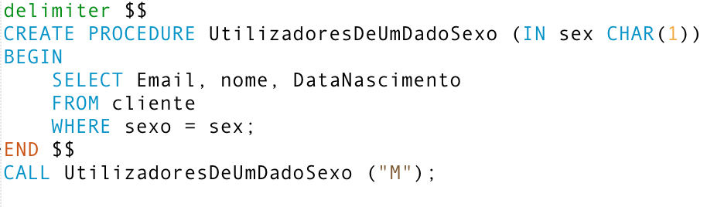

Figura 66 – UtilizadoresDeUmDadoSexo.

1. Procedure 2

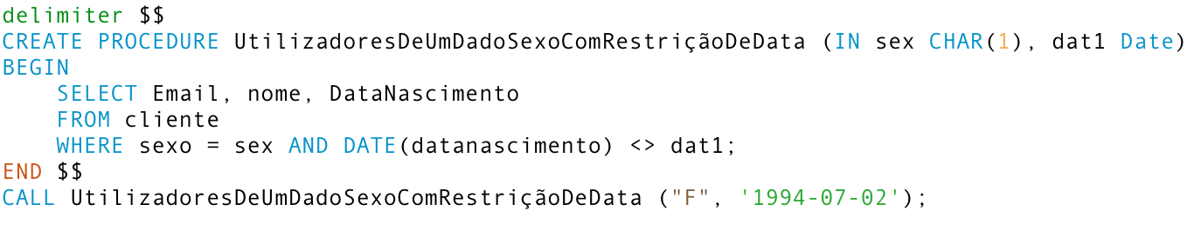

Figura 67 – UtilizadoresDeUmDadoSexoComRestriçãoDeData.

1. Procedure 3

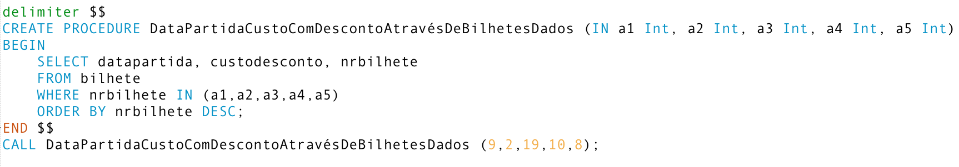

Figura 68 – DataPartidaCustoComDescontoAtravésBilhetesDados.

1. Procedure 4

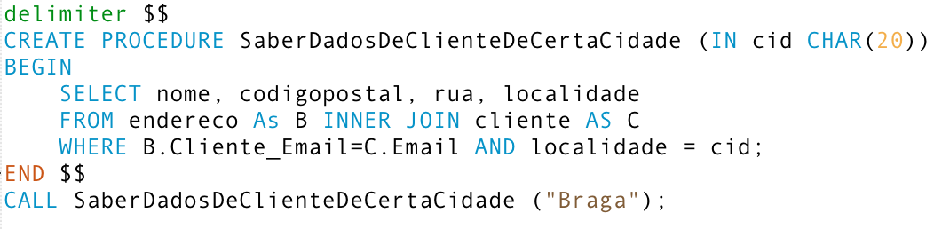

Figura 69 – SaberDadosDeClienteDeCertaCidade.

1. Procedure 5

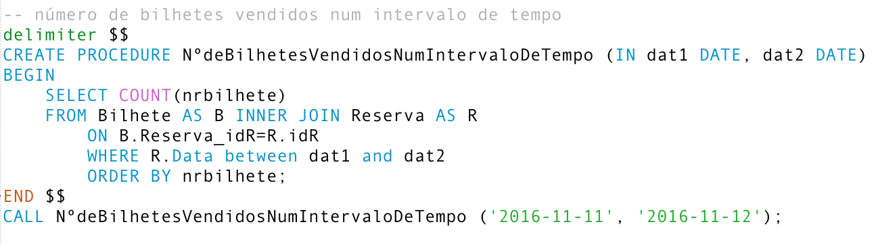

Figura 70 – NºdeBilhetesVendidosNumIntervaloDeTempo.

1. Procedure 6

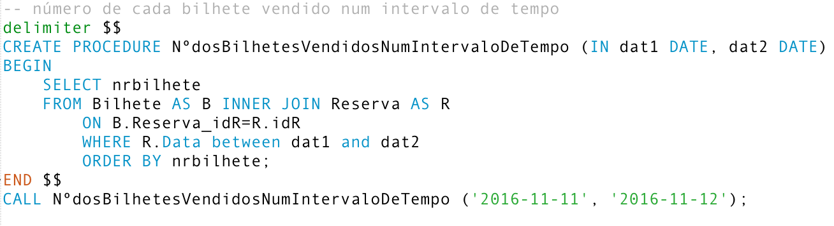

Figura 71 – NºdosBilhetesVendidosNumIntervaloDeTempo.

1. Procedure 7

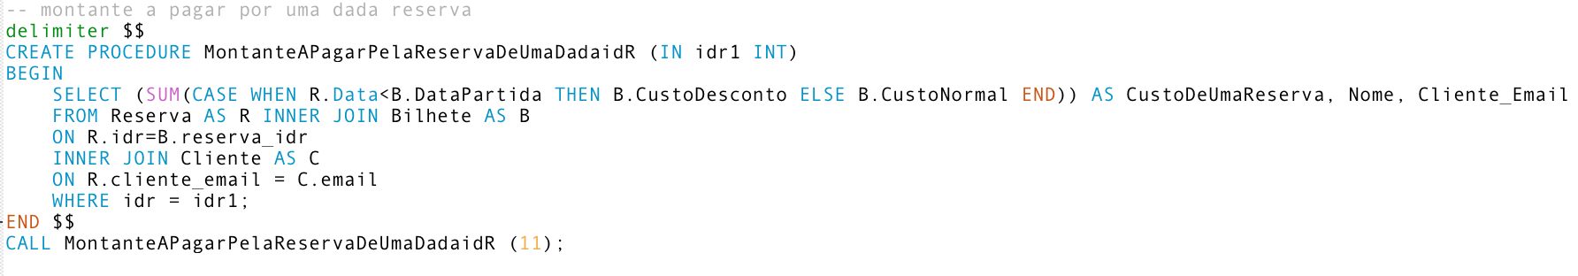

Figura 72 – MontanteAPagarPelaReservaDeUmaDataidR.

1. Procedure 8

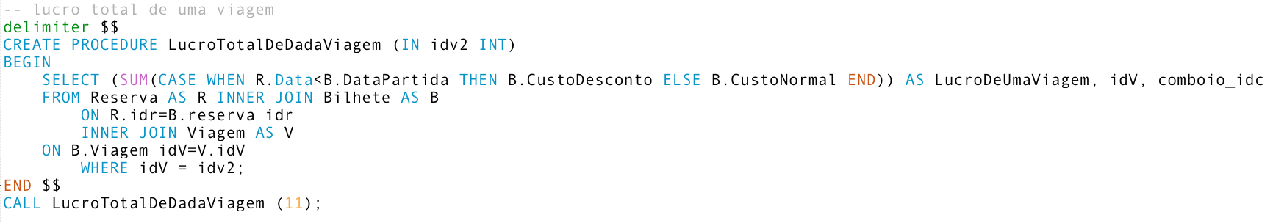

Figura 73 – LucroTotalDeDadaViagem.

1. Procedure 9

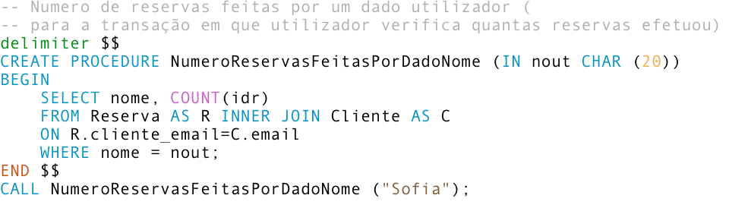

Figura 74 – NumeroReservasFeitasPorDadoNome.

1. Procedure 10

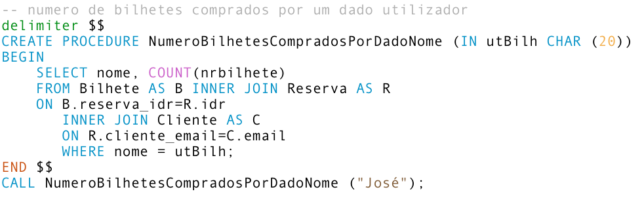

Figura 75 – NumeroBilhetesCompradosPorDadoNome.

1. Procedure 11

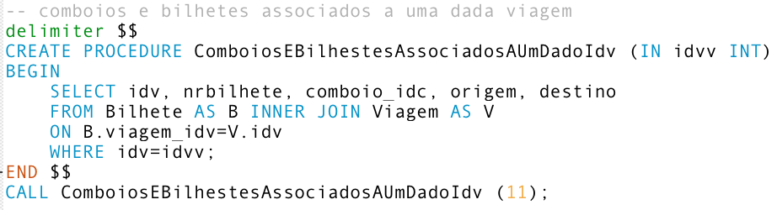

Figura 76 – ComboiosEBilhetesAssociadosAUmDadoIdv.

1. Procedure 12

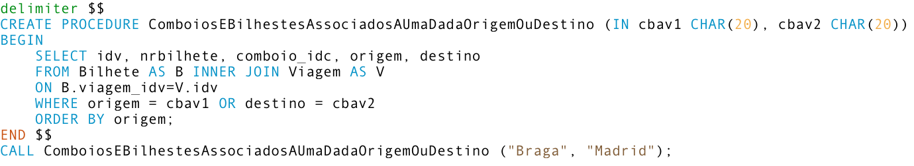

Figura 77 – ComboiosEBilhetesAssociadosAUmaDadaOrigemOuDestino.

1. Procedure 13

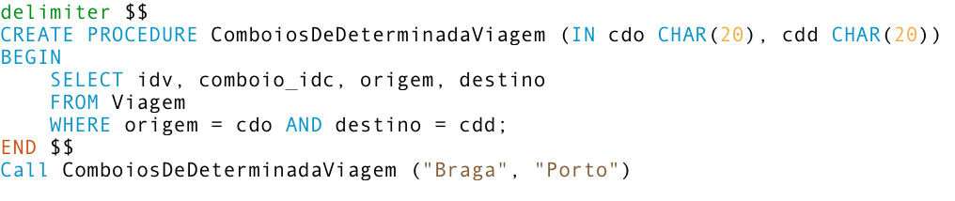

Figura 78 – ComboiosDeDeterminadaViagem.

1. Procedure 14

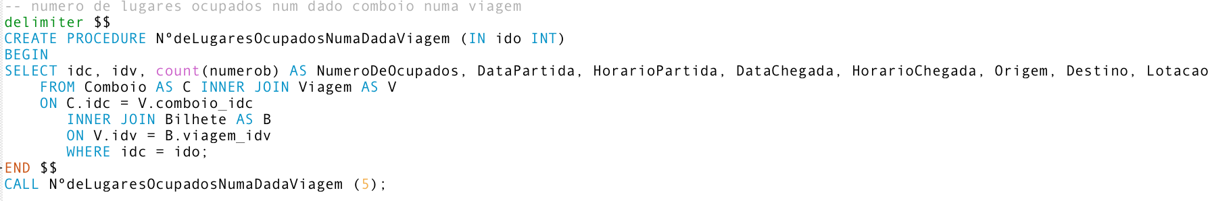

Figura 79 – NºdeLugaresOcupadosNumaDadaViagem.

1. Procedure 15

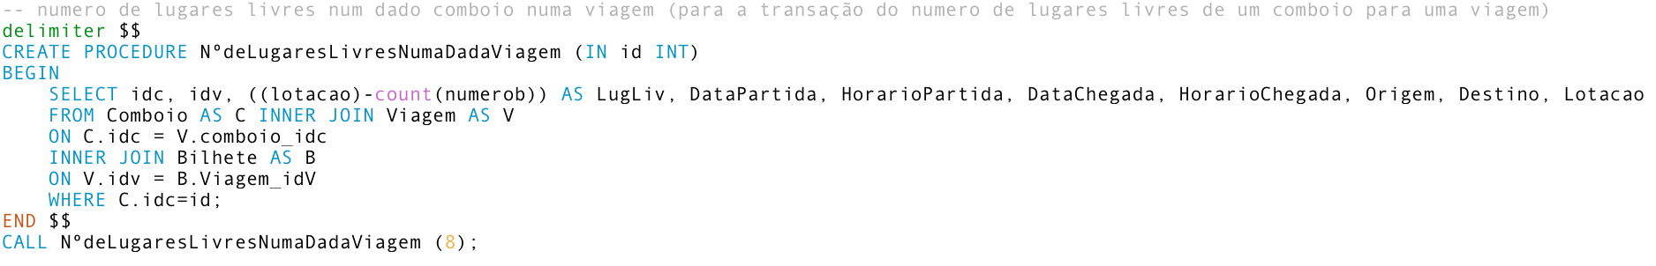

Figura 80 – NºdeLugaresLivresNumaDadaViagem.

1. Procedure 16

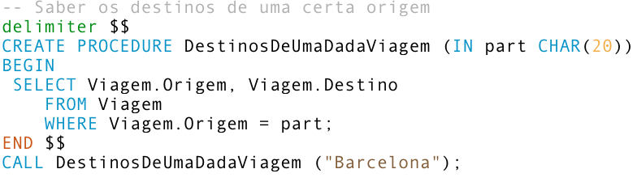

Figura 81 – DestinosDeUmaDadaViagem.

1. Procedure 17

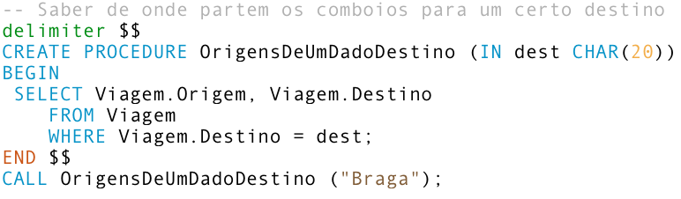

Figura 82 – OrigensDeUmDadoDestino.